**Приложение.**

**Содержание приложения:**

**Приложение№1. Фото-галерея:**

1.1. Театральный уголок и уголок ряжения,

1.2. Музыкальный уголок;

1.3. Дом – книги. Книги;

**Приложение№2. Виды театров.**

2.1. Театр масок;

2.2. Театр на палочках;

2.3. Театр би-ба-бо;

2.4. Настольный театр (резиновые игрушки);

2.5. Театр на фланелеграф;

2.6. Медальки на фланелеграф;

2. 7. Маски – медальки;

2.8. Настольный театр игрушек;

2.9. Кукла-марионетка;

2. 12. Театр мягкой игрушки.

**Приложение№3**. Наглядные средства и пособия для развития эмоциональной сферы детей.

**Приложение№4. Конспекты занятий по развитию активной речи детей третьего года жизни, через театрализованную деятельность.**

4.1. Комплекс занятий на тему русская народная сказка «Репка».

4.2.Комплекс занятий на тему русская народная сказка «Курочка Ряба».

4.3.Комплекс занятий на тему русская народная сказка « Волк и козлята».

4.4Комплекс занятий на тему сказка В. Сутеева «Кто сказал мяу?».

4.5.Комплекс занятий на тему русская народная сказка «Теремок».

4.6. Интегративное занятее. «Дикие животные живут в лесу».

4.7.Комплекс занятий на тему русская народная сказка «Колобок**».**

4.8.Комплекс занятий на тему украинская народная сказка «Колосок».

4.9.Комплекс занятий на тему русская народная сказка «Маша и медведь».

4.10.Комплекс занятий на тему русская народная сказка «Три медведя».

4.11. Развлечение по мотивам сказки «Заюшкина избушка».

4.12.Игры с героями мультфильмов «Смешарики» и «Лунтик».

**Приложение №5. Мониториг речевого развития во второй группе детей раннего возраста.**

**Приложение №6. Диаграмма мониторига речевого развития во второй группе детей раннего возраста..Начало года.**

**Приложение №7. Диаграмма мониторига речевого развития во второй группе детей раннего возраста. Конец года.**

**Приложение №8. Мониториг речевого развития в первой младшей группе.**

**Приложение №9. Диаграмма мониторинга речевого развития в первой младшей группе (начало года).**

**Приложение №10. Диаграмма мониторинга речевого развития впервой младшей группе (конец года).**

**Приложение№1. Фото-галерея.**

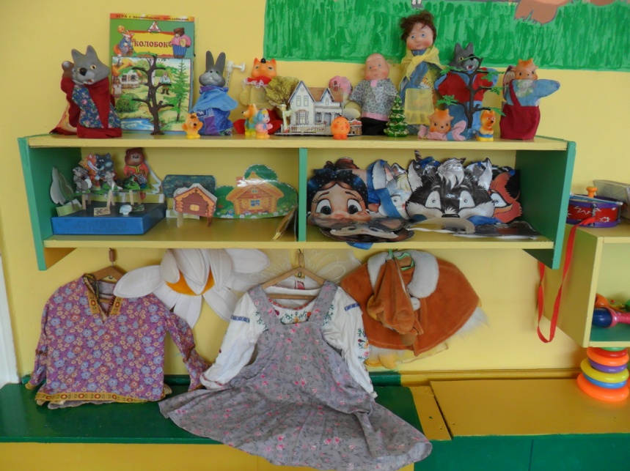

Фото 1. Театральный уголок и уголок ряжения.

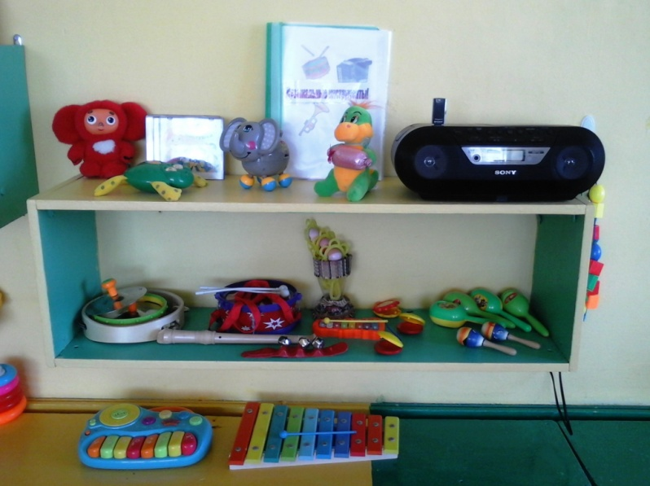

Фото 2. Музыкальный уголок.

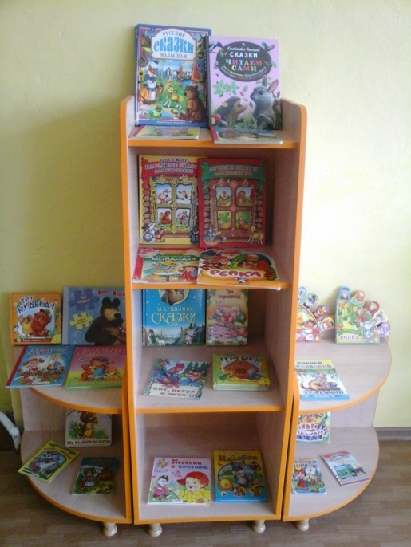 Фото 3. Дом – книги.

**Приложение№2. Виды театров.**

Фото 1. Театр масок.

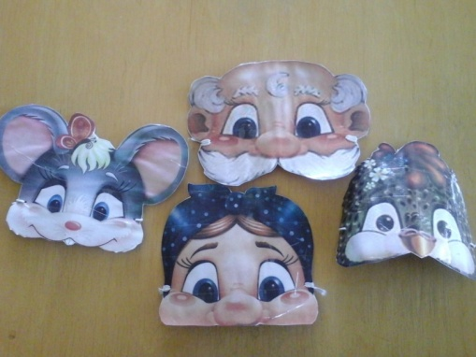 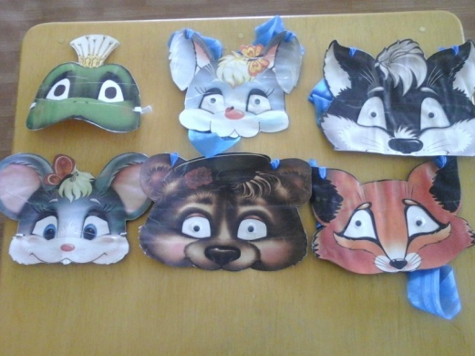

Фото 2. Театр на палочках.

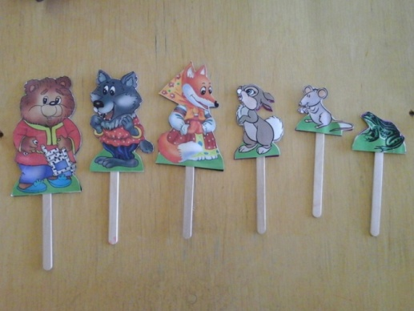 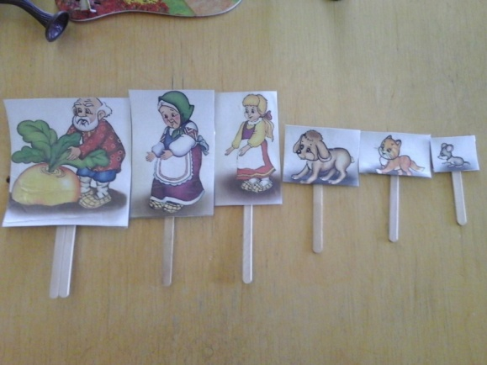

Фото 3. Театр би-ба-бо.

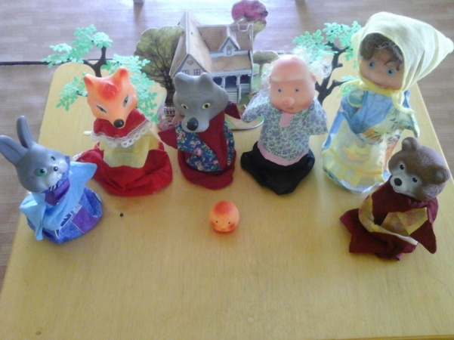 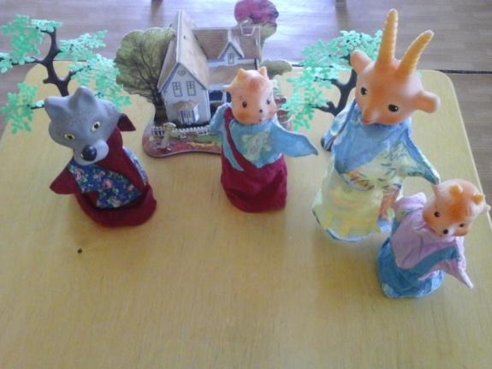

Фото 4. Настольный театр Фото 5. Пальчиковый театр.

(резиновые игрушки).

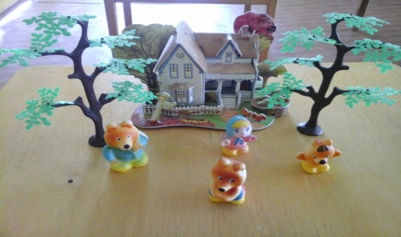 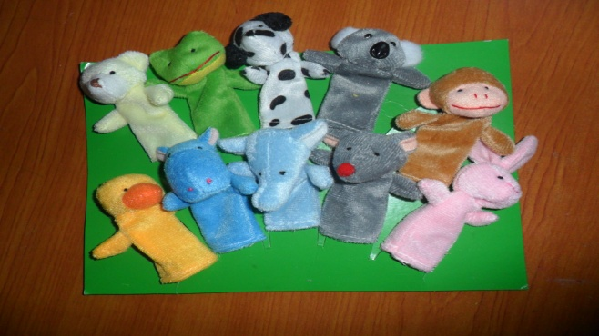

Фото 6. Театр на фланелеграф.

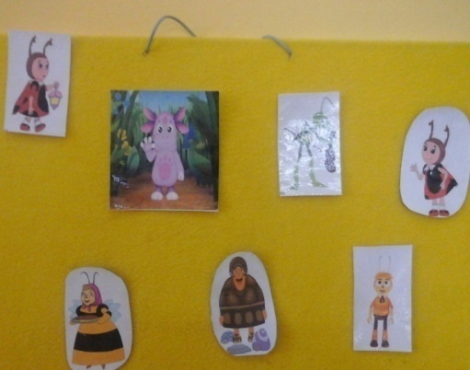 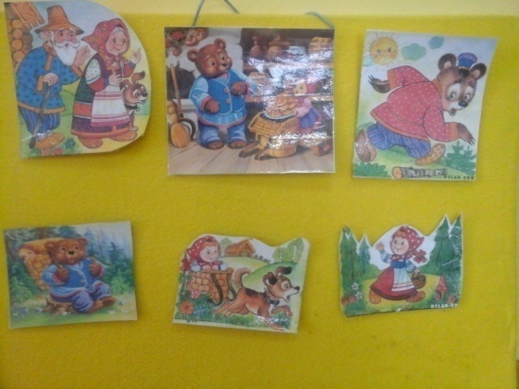

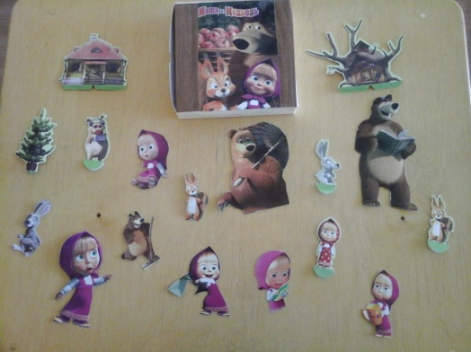 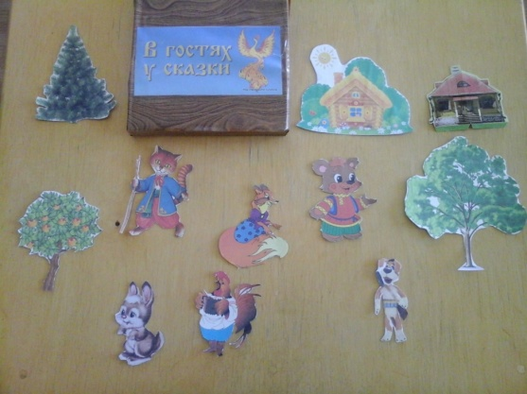 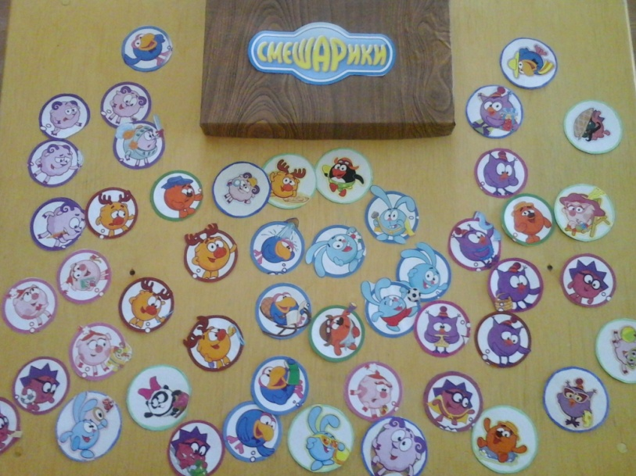 Фото 7. Медальки на фланелеграф.

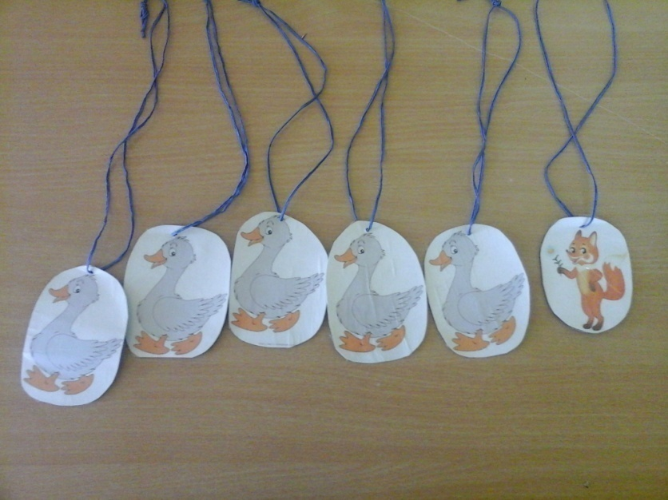 Фото 8. Маски – медальки.

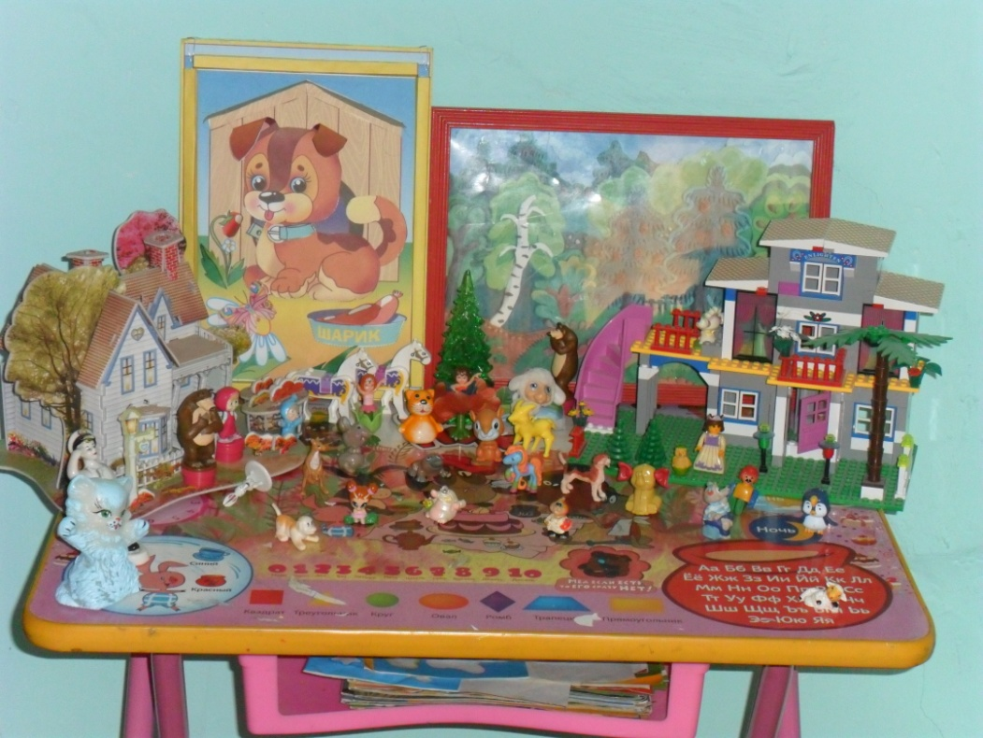

Фото 9. Настольный театр игрушек.

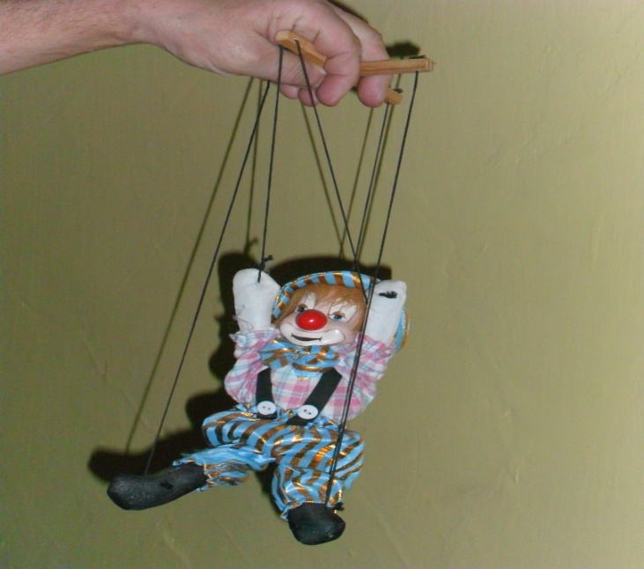 Фото 10. Кукла-марионетка.

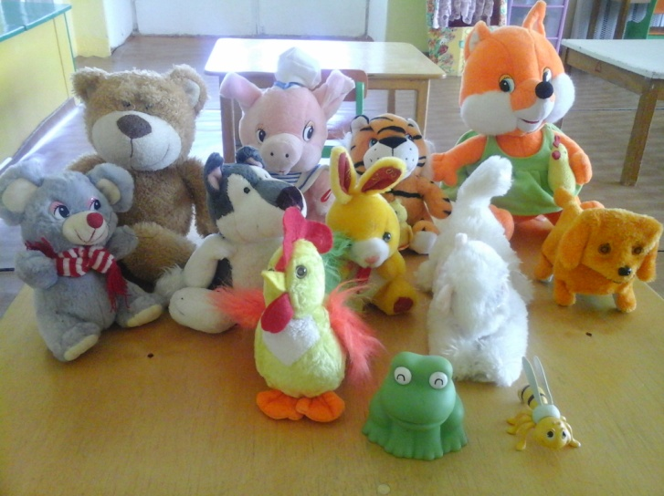

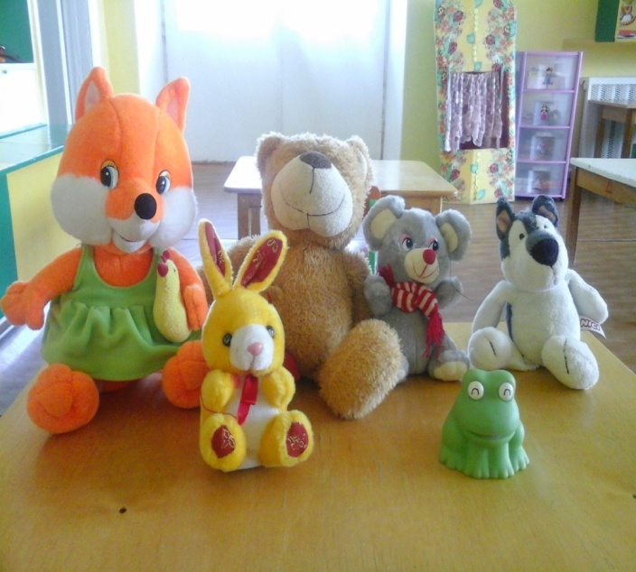 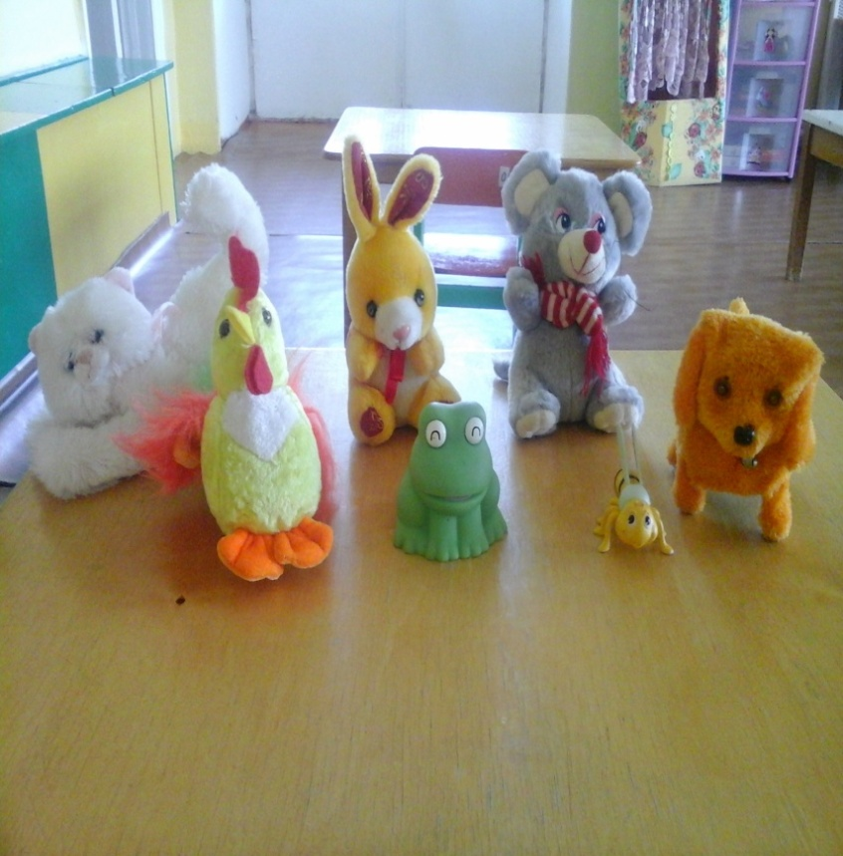

Фото 11. Театр мягкой игрушки.

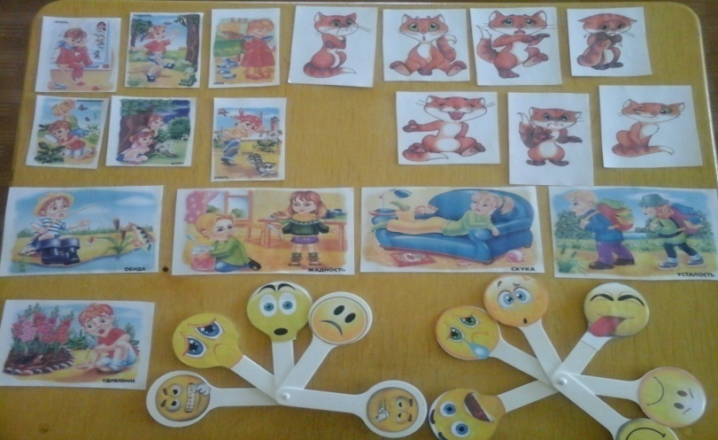

**Приложение№3**. Наглядные средства и пособия для развития эмоциональной сферы детей.

**Приложение№4. Конспекты занятий по развитию активной речи детей третьего года жизни, через театрализованную деятельность.**

**Примечание**: образовательную область Чтение Художественной Литературы, на этих занятиях, я бы назвала Ознакомление с художественным произведением.

**1.Комплекс занятий на тему русская народная сказка «Репка».**

**1-я часть. Интегративное занятее.**

**Просмотр мультфильма «Репка».**

**Образовательные области:** Чтение художественной литературы; Коммуникация, Познание (окружающий мир); Физическая культура, Музыка.

**Задачи:**

обучающие:

*познакомить детей с русской народной сказкой «Репка»,

*учить детей внимательно смотреть сказку для того, что бы ответить на вопросы,

*обогащать пассивный словарь,

*учить обобщать предметы «овощи»;

развивающие:

*развивать речь ребенка,

*расширять словарный запас,

*развивать умение запоминать сюжет,

*развивать внимание и усидчивость;

воспитательные:

*воспитывать любовь к русскому народному творчеству,

*воспитывать желание слушать музыку,

**Материал:** компьютер, проектор, экран. Набор овощей (муляжи).

**Ход образовательной деятельности:**

1.Организационный момент.

Пригласить детей в зал, посадить на стульчики. Объяснить им, что мультфильм нужно смотреть, молча и внимательно. Что бы запомнить сказку.

2. Основная часть. Просмотр м\ф «Репка» Союзмультфильм 1971г. Режиссер И. Иван-Вано.

Воспитатель, по окончании мультфильма предлагает детям ответить на вопросы?

Что посадил дед в огороде?

Какая, выросла репка? (покажите)

Кто помогал дедке?

Кто самый маленький?

Предлагает подойти к «огороду» (на ковре рассыпаны муляжи овощей).

Воспитатель: Ребята посмотрите, что у нас есть. Давайте, поднимем и назовем. (дети собирают муляжи в корзину и называют их). Воспитатель, помогает правильно произносить название овощей.

Воспитатель: Посмотрите, что тут лежит (еще раз называют). А все вместе – это овощи (дети повторяют слово).

Воспитатель: Где растут овощи? (проговаривают слово огород)

Хвалит детей и предлагает подвижную игру «Собери овощи в корзинку».

под народную мелодию «Из– под - дуба».

3.Заключительная часть. Воспитатель хвалит малышей и предлагает перейти в группу.

**2-я часть. Инсценировка сказки «Репка».**

**Интегративное занятее.**

**Образовательные области:** Коммуникация, Познание (элементарные математические представления, окруж. мир), Труд.

**Задачи:**

Обучающие:

*формировать знания о русских народных сказках,

*учить, правильно называть героев,

*учит модулировать голос

*дать представление о труде взрослых;

развивающие:

*развивать речь ребенка,

*развивать память и внимание,

*развивать речевое дыхание,

*развивать общую моторику,

*развивать умение обобщать (закрепить овощи);

воспитательные:

*воспитывать уважительное отношение к старшим,

*воспитывать умение слушать,

*быть внимательными, доброжелательными, отзывчивыми.

**Предварительная работа:** чтение сказки «Репка», рассматривание иллюстраций, разучивание слов.

**Материал:** настольный театр на палочках, декорации к нему (леечка и грабельки), *фигурка* репка, нарезанная на разные по размеру кусочки.

**Ход образовательной деятельности.**

1.Организационный момент. (Если детки спокойные, можно не ограничивать их передвижение, а если подвижные можно посадить на стульчики).

Воспитатель: Сегодня я не только расскажу вам сказку «Репка», но и покажу. Только очень вас прошу, помогать мне.

2.Основная часть. Настольный театр «Репка».

Сказка.

Был у деда огород. Посадил дед репку. Все лето он за ней ухаживал. Поливал. (Имитирует полив из игрушечной лейки).

Рыхлил. (Имитирует движения игрушечными грабельками)

Выросла репка большая–пребольшая. (Покажите) устанавливает репку.

Стал дед репку тянуть. (Покажите) Тянет – потянет, вытянуть не может. Устанавливает фигурку деда.

Стал дед бабку звать: «Бабуля! Бабуля!» (помогите деду тихо, громко)

Идет бабуля. Достает фигурку бабки.

Бабка за дедку, дедка за репку. Устанавливает фигурку бабки. Тянут - потянут вытянуть не могут.

Стала бабка внучку звать. «Внучка! Машенька!» (помогите ей тихо, громко)

Бежит внучка. Достает фигурку внучки.

Внучка за бабку, бабка за дедку, дедка за репку. Устанавливает фигурку внучки. Тянут - потянут вытянуть не могут.

Стали они собаку Жучку звать: «Жучка! Жучка!» (помогите им тихо, громко).

Бежит собака Жучка. Достает фигурку Жучки.

Жучка за внучку, внучка за бабку, бабку за дедку, дедка за репку. Устанавливает фигурку Жучки. Тянут - потянут вытянуть не могут.

Стали они кошку Мурку звать: «Мурка! Мурка!» (помогите им тихо, громко).

Бежит кошка Мурка. Достает фигурку Мурки.

Кошка за Жучку, Жучка за внучку, внучка за бабку, бабку за дедку, дедка за репку. Устанавливает фигурку Мурки. Тянут - потянут вытянуть не могут.

Стали они мышку звать: «Мышка! Мышка!» (помогите им тихо, громко).

Бежит мышка. Достает фигурку мышки.

Мышка за кошку, кошка за Жучку, Жучка за внучку, внучка за бабку, бабку за дедку, дедка за репку. Устанавливает фигурку мышки.

Тянут – потянут вытянули!

Все вместе громко: «Ура! Ура! Вытянули!»

Воспитатель кладет на стол *нарезанную, на части фигурку репки*. Берет, начиная с большего, далее по убыванию.

Этот кусочек деду!

Этот кусочек бабуле!

Этот кусочек Машеньке!

Этот кусочек Жучке!

Этот кусочек Мурке!

Этот кусочек мышке!

(в следующий раз можно перепутать кусочки, что бы дети могли поправить воспитателя)

Воспитатель: Ох, и вкусна репка. Всем она понравилась. Какой же дедушка молодец. Так старался, так ухаживал за репкой все лето. Вот она и выросла большая да вкусная!

Хороводная игра «Огородный хоровод».

Мы пришли на огород. Дети, взявшись за руки, идут по кругу.

Что же там у нас растет?

Есть капуста, есть лучок, Руки на поясе, поочередно выпрямляют

Свекла есть и чесночок. руки и ставят в и. п.

Мы корзиночки возьмем, «Собирают овощи», наклоны вперед.

Урожай наш соберем!

Рассматривают овощи, которые вырастил дед. Муляжи: картошка, лук, помидор, морковка, капуста, перец, огурцы, свекла.

Дидактическая игра «Чудесный мешочек».

Задача: ребенок, на ощупь, должен определить, какой овощ у него в руке.

3.Заключительная часть. Воспитатель, спрашивает, понравилась, ли вам сказка. Хотели бы вы сами поиграть. Обещает, что в следующий раз дети сами смогут поиграть.

**Примечание:** третья часть по теме «сказка Репка», не проводится. Так как сказка хорошо знакома детям. А в свободное время, по желанию детей, можно поиграть еще.

**2.Комплекс занятий на тему русская народная сказка «Курочка Ряба».**

**1-я часть. Просмотр мультфильма «Курочка Ряба».**

**Образовательные области:** Чтение художественной литературы; Коммуникация, Социализация, Музыка.

**Задачи:**

обучающие:

*познакомить детей с русской народной сказкой «Курочка Ряба»,

*обогащать пассивный и активный словарь,

*учить детей внимательно смотреть сказку для того, что бы ответить на вопросы;

*учить детей узнавать и имитировать эмоции;

развивающие:

*развивать речь ребенка,

*развивать умение запоминать сюжет,

*развивать внимание и память

*развивать умения двигаться под музыку;

воспитательные:

*воспитывать любовь к русскому народному творчеству

*воспитывать усидчивость,

*воспитывать желание радовать тех, кто рядом.

**Материал:** компьютер, проектор, экран.

1.Организационный момент.

Пригласить детей в зал, посадить на стульчики. Объяснить им, что мультфильм нужно смотреть, молча и внимательно. Что бы запомнить сказку.

2.Основная часть. Просмотр мультфильма «Курочка Ряба» Союзмультфильм 1982г режиссер А. Давыдов.

Воспитатель, по окончании мультфильма предлагает детям ответить на вопросы?

Кто жил у деда и бабы? (курочка Ряба)

А как она кричит? (ко-ко-ко)

Кто прибежал к ним? (мышка)

Как кричит мышка? (пи-пи-пи)

Что сделала мышка? (разбила золотое яичко)

Что делали дед и баба, когда мышка разбила золотое яичко? (они плакали)

(посмотрите на смайлики, какой нам подскажет, что делали дед и баба; дети выбирают печальный).

Что сказала, курочка Ряба, хозяевам? (не плачьте, я снесу вам простое яичко)

Что делали дед и баба, когда курочка снесла простое яичко? (радовались).

(посмотрите на смайлики, какой нам подскажет, что делали дед и баба; дети выбирают радостный).

Игра сделай то, что на смайлике. (воспитатель попеременно показывает веер с радостным или с печальным смайликами, дети изображают эмоции).

Показывая веселый смайлик, приглашает детей поиграть в музыкальную игру «Солнечный хоровод». Слова и музыка М. Картушиной.

Дети встают в хоровод.

Под музыку, взявшись, за руки двигаются по кругу. (Вначале куплет поет музыкальный педагог, а когда дети, выучат, могут петь сами). На припеве останавливаются и выполняют, соответствующие, движения.

3. Заключительная часть. Воспитатель хвалит малышей и предлагает перейти в группу.

**2-я часть. Инсценировка сказки «Курочка Ряба».**

**Образовательные области:** Коммуникация, Социализация, Музыка.

**Задачи:**

Обучающие:

*формировать знания о русских народных сказках,

*учить, правильно называть героев,

*учить детей диалогической речи,

*закреплять представление об эмоциях;

развивающие:

*развивать речь ребенка,

*развивать память и внимание,

*развивать навыки общения,

*развивать умение изображать эмоции;

воспитательные:

*воспитывать уважительное отношение к старшим,

*воспитывать умение слушать,

*воспитывать желание слушать музыку,

*быть внимательными, доброжелательными, отзывчивыми.

**Предварительная работа:** чтение сказки «Курочка Ряба», рассматривание иллюстраций в книжке – малышке «Курочка Ряба», разучивание слов с детьми, у которых неплохо развита речь (учитывать желания детей).

**Материал:** маски (дед, бабка, курочка, мышка); 1-о желтое яйцо-киндер, 2-а маленьких белых, декорации.

**Ход образовательной деятельности.**

1.Организационный момент.

Воспитатель: «Ребята! Мы сегодня, покажем вам сказку «Курочка Ряба». А покажут нам ее, называет имена детей, одетых в костюмы, (это Женя – он будет дедом, и т. д.). Другие дети, подходят, трогают и рассматривают героев сказки. Затем помощник воспитателя зовет *зрителей*, рассаживает на стульчики. А воспитатель *актеров*. Они сидят отдельно, выходят и уходят по мере необходимости.

2.Основная часть. Драматизация сказки «Курочка Ряба».

Сказка.

Звучит музыка «Утро» музыка Г. Гриневича.

Воспитатель: Давным, давно жили дед и баба. (Выходят *дед и баба*, кланяются и садятся за *стол*).

И была у них курочка (выходит курочка). А звали ее, курочка Ряба.

Однажды, снесла Ряба - яичко. (Курочка из кармана достает большой *киндер*). Да, не простое, а золотое. (Кладет его на стол, уходит в сторонку и садится).

Захотели дед с бабой кушать. Стали скорлупку разбивать. Дед бил, бил (бьет деревянной ложкой). Да, не разбил (разводит руки). Бабка била, била (бьет деревянной ложкой). Да, не разбила (разводит руки).

Тут прибежала мышка.

Мышка: пи- пи – пи (крутится, вертится, задевает яичко, оно падает).

Воспитатель: Задела яичко хвостиком. Оно упало и разбилось (разделяет *киндер* на пополам).

Мышка убегает.

Воспитатель: дед плачет (дед имитирует плачь), бабка плачет (бабка имитирует, плачь). А курочка Ряба кудкудахчет.

Курочка Ряба: не плачь дед, не плачь баба, я снесу вам яичко не золотое, а простое (достает 2-а целых яичка, маленький *киндер*, передает бабке, сама уходит).

Воспитатель: Бабуля их сварила (бабка кладет яички, в кастрюльку). Стали с дедом обедать. Ох, и вкусные у нас яички.

Звучит музыка «Утро» музыка Г. Гриневича. Все актеры выходят и кланяются.

Воспитатель приглашает детей поиграть в музыкальную игру «Солнечный хоровод». Слова и музыка М. Картушиной.

3.Заключительная часть. Воспитатель, спрашивает, понравилась, ли вам сказка. Хотели бы вы сами поиграть. Обещает, что в следующий раз, дети сами смогут поиграть.

**3-я часть. Закрепление полученных знаний.**

**Интегративное занятее «Курочка Ряба».**

**Образовательные области:** Художественное творчество, Коммуникация, Познание (элементарные математические представления), Музыка.

**Задачи:**

Обучающие:

*учить рассматривать иллюстрации, отвечать на вопросы по картинке,

*уточнить понятия *один* и *много*,

*учить детей раскрашивать, не выходя за контур.

развивающие:

*развивать активную речь ребенка,

*развивать зрительное внимание, учить визуально запоминать, и выполнять движения, контролируя и координируя свои действия,

*закрепить знание желтого и белого цветов,

*развивать чувство формы и цвета;

воспитательные:

*воспитывать интерес к рисованию,

*воспитывать аккуратность и самостоятельность,

*воспитывать желание слушать музыку,

*желание быть внимательными, доброжелательными, отзывчивыми.

**Предварительная работа:** занятия № 1 и № 2.

**Материал:** книжка – малышка «Курочка Ряба»; киндер - яички 1-о желтое, много белых; Раскраска «Курочка» (А. И. Лыкова приложение №4), пальчиковая гуашь.

**Ход образовательной деятельности:**

1.Организационный момент. Воспитатель работает с группами (8-10человек).

Приглашает малышей в «Дом книги», просит найти сказку «Курочка Ряба», для усложнения можно положить несколько книг, с иллюстрациями разных авторов.

2.Основная часть.

а) Рассматриваем иллюстрации, по принципу вопрос – ответ, помогать детям, отвечать не большими фразами.

Кто здесь живет? (здесь живут бабушка и дедушка).

Кто с ними живет? (с ними живет, курочка Ряба).

Какое яичко сначала снесла, курочка Ряба? ( Курочка Ряба, снесла золотое яичко).

Воспитатель показывает желтый *киндер*, спрашивает:

«Какого цвета это яичко?» (это яичко желтого цвета).

Да это яичко желтое. Оно одно. ( Кладет на подставочку).

Посмотрите, на эту картинку. А как это яичко разбилось? (усложненный вопрос, далее у.в.) (мышка бежала, хвостиком задела, яичко упало и разбилось).

А что здесь делают дед с бабой? (дедушка и бабушка плачут). Покажите, как они плачут (дети имитирую, плачь).

Вам жалко дедушку и бабушку (мне жалко дедушку и бабушку).

А что на этой картинке (на этой картинке курочка Ряба, снесла простое яичко).

Посмотрите, какого цвета простое яичко (простое яичко – белое).

А что делают на этой картинке дедушка и бабушка? (они радуются, улыбаются). Покажите, как они улыбаются, улыбаются – значит радуются.

А вы хотели бы, порадовать дедушку и бабушку? (предлагает Подвижно – интеллектуальную игру "Принеси яички").

Примечание: если нет необходимости, я стараюсь, что бы дети, не сидели за столами. Но в тоже время не толпились и не отвлекались.

Условия из коробки, в которой вместе с белыми яичками лежат другие предметы: шишки, кубики, шарики и т. д. Дети выбирают яички и переносят на стол. Под русскую народную мелодия «Полянка» обраб. Г. Фрид.

Воспитатель: посмотрите, сколько у нас белых яичек? (много). А желтых? (одно). Закрепить понятие. Один – много.

Пока дети собирали яички, помощник воспитателя приготовил столы для рисования.

Рисование. Закрашивание рисунка не выходя за контур.

Воспитатель, хвалит детей за то, что они такие умненькие. Предлагает сесть за столы. Рассматриваем, раскраску. Дети проводят пальчиком по контуру. Находят туловище, голову, хвостик, крылышко.

Воспитатель объясняет ход, работы: окунаем пальчик в краску, и ставим черненькие точки. Что бы курочка стала рябенькой. Напоминает, что нельзя выходить за контур. А работать нужно аккуратно, что бы не запачкать одежду. После того как дети раскрасят, помощник воспитателя моет детям ручки. А воспитатель делает выставку рисунков.

3.Заключительная часть.

Воспитатель с детьми рассматривают рисунки. Радуются, как красиво получилось.

**3.Комплекс занятий на тему русская народная сказка « Волк и козлята».**

**1-я часть. Просмотр мультфильма «Волк и козлята».**

**Образовательные области:** Чтение художественной литературы; Коммуникация, Безопасность.

**Задачи:**

обучающие:

*познакомить детей с русской народной сказкой «Волк и козлята».

*учить детей внимательно смотреть сказку для того, что бы ответить на вопросы,

*обогащать пассивный и активный словарь,

*учить соблюдать элементарные правила безопасности;

развивающие:

*развивать активную речь ребенка,

*развивать умение запоминать сюжет,

*развивать внимание и усидчивость;

воспитательные:

*воспитывать любовь к русскому народному творчеству,

*воспитывать правила культурного поведения (умение здороваться и прощаться),

*воспитывать желание радовать тех, кто рядом.

**Материал:** компьютер, проектор, экран, игрушки би-ба-бо Коза и Волк.

1.Организационный момент.

Пригласить детей в зал, посадить на стульчики. Объяснить им, что мультфильм нужно смотреть, молча и внимательно. Что бы запомнить сказку.

2.Основная часть.

Просмотр мультфильма «Волк и семеро козлят» Союз мультфильм 1957г режиссер П. Носов.

По окончании, воспитатель предлагает детям музыкальную игру «Волк и дети» слова и музыка М. Картушиной. (дети убегают от игрушки би-ба-бо Волк).

Воспитатель (на руке кукла би-ба-бо Коза) предлагает детям ответить на вопросы?

Коза: Здравствуйте, ребята! (здравствуйте, тетя Коза).

Коза: А вы не видели моих козлят? (видели мультфильм, там были козлята).

Коза: А где они жили? (они жили в домике).

Коза: Что они делали, когда я уходила? (дети предлагают различные варианты).

Коза: А кто к ним приходил? (к козлятам приходил волк).

Коза: Почему же они впустили волка в дом? (разные вариант, воспитатель обращает внимание на то, что не послушались маму и что волк был хитрый).

Воспитатель: проводит беседу о том как, опасно разговаривать с чужими, а тем более впускать их домой.

Подвижная игра «Шел козел дорогою».

Воспитатель предлагает детям попрощаться с тетей козой.

3. Заключительная часть. Воспитатель хвалит малышей и предлагает перейти в группу.

**2-я часть. Интегративное занятее.**

**Инсценировка сказки «Волк и козлята».**

**Образовательные области:** Коммуникация, Социализация, Художественное творчество, Музыка.

**Задачи:**

Обучающие:

*формировать знания о русских народных сказках,

*учить, проговаривать хором звуки «Е» и «У»,

*учить моделировать голос,

*учить лепить шарик, скатывая пластилин между ладонями круговыми движениями;

развивающие:

*развивать активную речь, память, внимание,

*обогащать пассивный и активный словарь,

*развивать речевое дыхание,

*закрепить знание зеленого цвета,

*развивать мелкую моторику;

воспитательные:

*воспитывать желание быть послушными детками,

*воспитывать интерес к лепке,

*воспитывать желание делать подарки,

*воспитывать желание слушать музыку.

**Предварительная работа:** рассматривание иллюстраций в книжке – малышке «Волк и козлята» в обработке К. Ушинского, разучивание слов.

**Материал:** театр би-ба-бо Волк, Коза, декорации, маски – медальки козлята; досточки, пластилин.

**Ход образовательной деятельности.**

**1.**Организационный момент.

Воспитатель: Ребята! Мы сегодня, покажем вам сказку «Волк и козлята».

(Воспитатель Коза и Волк, помощник воспитателя - автор). А вы все будете козлята. Зрителей, рассаживаются на стульчики.

2.Основная часть.

Драматизация сказки по мотивам сказки К. Ушинского «Волк и козлята».

Сказка.

Звучит музыка «Во поле березка стояла» (минусовка).

Автор: Жила-была коза. Сделала себе коза в лесу избушку и поселилась в ней со своими козлятами. Каждый день уходила коза за кормом в лес. Сама уйдёт, а деткам велит крепко-накрепко запереться и никому дверей не отпирать. Воротится коза домой, постучит в двери и запоёт:

Коза: Вы козлятушки, вы ребятушки,

Отопритеся, отворитеся!

Ваша мама пришла,

Молочка принесла.

Бежит молочко по вымечку,

Из вымечка по копытечкам,

А с копытечек во сыру землю.

Автор: Козлятки услышат маму, и давай веселиться. Блеют - один громче другого (просит детей сказать м-е-е, всех вместе; затем по очереди, начинаем тихо, затем погромче, звук е протяжно и т. д.).

А мама – коза снова поет.

Коза: Вы козлятушки, вы ребятушки,

Отопритеся, отворитеся!

Ваша мама пришла,

Молочка принесла.

Бежит молочко по вымечку,

Из вымечка по копытечкам,

А с копытечек во сыру землю.

Автор: Отопрут ей двери козлята. Она покормит их и опять уйдёт пастись.

А козлятки за свое (просит детей сказать м-е-е, всех вместе; затем по очереди, начинаем тихо, затем погромче, звук е протяжно и т. д.)

Автор: Подслушал козу волк и, когда коза ушла, подошёл к дверям избушки и запел толстым-претолстым голосом:

Волк: Ой, вы, детушки, барабетушки,

Отопритеся, отворитеся!

Ваша мамка пришла,

Молока принесла...

Полны копытцы водицы!

Автор: Козлятки выслушали волка и говорят.

Козлята: Твой голос, на мамин совсем не похож!

Автор: Ребяток – козляток, волчище, не трогай!

И как, волк не старался, как ни уговаривал козлят, даже выл на разные лады:

Волк: У-у-у-у-у-у! У-у-у-у-у-у! (как волчище воет; у-у-у все вместе; затем по очереди, начинаем тихо, затем погромче, звук у- у –у-- протяжно и т. д.)

Автор: Не отворили они дверей волку. Волк так и ушел. Пришла мать и похвалила деток, что её послушались. Козлятки развеселились, и давай свои песни петь (просит детей сказать м-е-е, всех вместе; затем по очереди, начинаем тихо, затем погромче и т. д.).

Коза: «Умницы вы, деточки, что не отпёрли волку, а то бы он вас съел».

Подвижная игра «Шел козел дорогою».

Лепка. Капуста для козы.

Воспитатель: А теперь скажите, что козы едят? (козы едят капусту).

Садитесь за столы, будем лепить капусту для козочки.

На столах лежат досточки и кусочки зеленого пластилина. Закрепляем цвет. Лепим шарики. Скатывая, кусочки пластилина, между ладонями круговыми движениями.

Звучит музыка «Во поле березка стояла» (минусовка).

3.Заключительная часть. Выполненные работы дети приносят Козочке (би-ба-бо), она их благодарит.

**Примечание:** 1-ю часть занятия можно провести в первой половине дня; а другую после полдника. В свободное время слушаем музыкальную сказку «Волк и семеро козлят, да на новый лад». Музыка Ю. Энтина, рассматриваем иллюстрации в книжках.

**4.Комплекс занятий на тему сказка В Сутеева «Кто сказал мяу?».**

**1-я часть. Просмотр мультфильма «Кто сказал мяу?».**

**Образовательные области:** Чтение художественной литературы; Коммуникация.

**Задачи:**

обучающие:

*познакомить детей со сказкой В. Сутеева «Кто сказал мяу?»,

*учить детей внимательно смотреть сказку для того, что бы ответить на вопросы,

*упражнять артикуляционный аппарат,

развивающие:

*развивать речь ребенка,

*развивать память и внимание,

*обогащать пассивный и активный словарь,

*развивать умение запоминать сюжет;

воспитательные:

*воспитывать усидчивость,

*воспитывать любовь к животным.

**Материал:** компьютер, проектор, экран.

**Ход образовательной деятельности.**

1.Организационный момент.

Пригласить детей в зал, посадить на стульчики. Объяснить им, что мультфильм нужно смотреть, молча и внимательно. Что бы запомнить сказку.

2.Основная часть.

Просмотр мультфильма «Кто сказал мяу?» Союзмультфильм 1962г режиссер В. Дегтярев.

По окончании воспитатель предлагает детям, ответить на вопросы.

Кого искал щенок?

Кого он встретил вначале?

Кого он встретил после петуха?

Кого он встретил после мыши?

Кого он встретил после пса?

Кого он встретил после пчелы?

Кого он встретил после рыбы?

Кого он встретил после лягушки?

Кто же сказал мяу?

Игра «Киску очень я люблю…».

Киску очень я люблю, Дети держат руки согнутыми

С ней я песенку пою: кистями у груди.

«Мяу, мяу, мяу, Поют все вместе.

Мяу, мяу, мяу».

И собачку я люблю, Держат ладошки на голове, изображая

С ней я песенку пою: собачьи уши.

«Гав, гав, гав, Поют все вместе.

Гав, гав, гав».

И коровку я люблю, Показывают рожки.

С ней я песенку пою:

«Му-му-му,

Му-му-му!»

3. Заключительная часть. Воспитатель хвалит малышей и предлагает перейти в группу.

**2-я часть. Инсценировка сказки В. Сутеева «Кто сказал мяу? ».**

**Образовательные области:** Коммуникация, Социализация, Музыка.

**Задачи:**

Обучающие:

*учить детей запоминать сюжет сказки,

*учить, правильно называть героев,

*учить, проговаривать слова хором, модулировать голоса животных;

развивающие:

*развивать память,

*развивать активную и диалогическую речь,

*развивать умение сопоставлять изображение с текстом,

*развивать желание двигаться под музыку;

воспитательные:

*воспитывать умение слушать собеседника,

*быть внимательными, доброжелательными, отзывчивыми,

*воспитывать любовь к животным.

**Предварительная работа:** чтение сказки В. Сутеева «Кто сказал мяу?», рассматривание иллюстраций в книжке – малышке, разучивание слов (учитывать желания детей).

**Материал:** фланелеграф, плоские фигурки героев сказки «Кто сказал мяу?»

**Ход образовательной деятельности.**

1.Организационный момент.

Воспитатель: «Ребята! Мы сегодня, покажем вам сказку «Кто сказал мяу?». А покажут нам ее, называет имена детей. Затем помощник воспитателя зовет *зрителей*, рассаживает на стульчики. А воспитатель *актеров*. Они сидят около фланелегафа (фигурки держат в руках), выходят и уходят по мере необходимости.

2.Основная часть.

Инсценировка сказки В. Сутеева «Кто сказал мяу?».

Сказка.

Воспитатель: Щенок спал на коврике около дивана. Вдруг сквозь сон он услышал, как кто-то сказал:

Кошка: Мяу! (за ширмой).

Воспитатель: Щенок поднял голову, посмотрел - никого нет. И тут кто-то опять сказал:

Кошка: Мяу!

Щенок: Кто там?

Воспитатель: Вскочил щенок, обежал всю комнату, заглянул под кровать, под стол никого нет! Влез на подоконник, и увидел: во дворе гуляет Петух. Щенок побежал во двор.

(выходит петух)

Щенок: Это ты сказал "мяу"?

Петух: Нет, я говорю... Ку-ка-ре-ку-у-у! (захлопал крыльями).

Щенок: А больше ты ничего не умеешь говорить?

Петух: Нет, только "кукареку".

Щенок: Ну, ладно (петух уходит).

Воспитатель: Вдруг у самого крыльца кто-то сказал:

Кошка: Мяу!

Воспитатель: Щенок начал, быстро рыть под крыльцом всеми четырьмя лапами. Когда он вырыл большую яму, оттуда выскочил серый Мышонок.

Щенок: Ты сказал "мяу"?

Мышонок: Пи-пи-пи, а кто так сказал?

Щенок: Не знаю!

Мышонок: Близко?

Щенок: Вот здесь.

Мышонок: Мне страшно! Пи-пи-пи!

(мышонок убегает).

Воспитатель: Вдруг около собачьей конуры кто-то громко сказал:

Кошка: Мяу!

Воспитатель: В конуре кто-то зашевелился... Он подкрался поближе... Навстречу ему выскочил огромный лохматый Пёс.

Пес: Рыы-ры-ы-ры-ы... Рыы-ры-ы-р-ы-ы-ы!

Щенок: Это вы сказали... "мяу"? (тихо)

Пес: Я?! Ты смеёшься, Щенок! (сердито).

Воспитатель: Со всех ног бросился Щенок в сад и спрятался там под кустом. И тут, прямо над его ухом, кто-то сказал:

Кошка: Мяу!

Воспитатель: Щенок выглянул из-под куста. Прямо перед ним на цветке сидела мохнатая Пчела. Щенок, хотел схватить её зубами.

Пчела: З-и-и-и-и! З-и-и-и-и-и!

Воспитатель: Пчела больно ужалила Щенка в кончик носа. Завизжал Щенок, побежал. Пчела за ним! Летит и жужжит.

Пчела: Ужа-аааалю! Ууу-уж-ж-жалю!

Воспитатель: Подбежал Щенок к пруду - и в воду! Когда он вынырнул, Пчелы уже не было. И тут опять кто-то сказал:

Кошка: Мяу!

(выходит лягушка)

Лягушка: Ква-а-а-а! Кваа-а! Ква-а-а-а! (смеется).

Кошка: Это ты сказала "мяу"?

Лягушка: Ква-а-а-а! Ква-а-а-а-а! Ква-а-а-а! Какой ты глупый! Лягушки только квакают. Ква-а-а-а! (смеясь, уходит)

Воспитатель: Пришёл Щенок домой, мокрый, с распухшим носом. Грустный, улёгся он на своём коврике. И вдруг…

Кошка: Мяу!!! (выходит) Мяу!

Щенок: Ав-ав-ав! Р-ы-ы-ы-ы!

Кошка: Ш-ш-ш! Фыр-фыр!

Воспитатель: Подождите, подождите, уважаемая Кошка, а ты Щенок не рычи. У нас в детском саду, ни кто, ни кого не обижает!

Кошка: Правда?

Щенок: Правда!

Воспитатель: Звучит песня «Доброта» музыка Б. Савельева, слова А. Хайта.

Воспитатель приглашает детей потанцевать.

3.Заключительная часть. Воспитатель, спрашивает, понравилась, ли вам сказка. Хотели бы вы сами поиграть. Обещает, внимание, что в следующий раз, дети сами смогут поиграть.

**3-я часть. Закрепление полученных знаний.**

**Интегративное занятее по сказке В. Сутеева «Кто сказал мяу?»**

**Образовательные области:** Художественное творчество, Коммуникация, Познание (элементарные математические представления), Художественное творчество.

**Задачи:**

Обучающие:

*учить рассматривать иллюстрации, отвечать на вопросы по картинке,

*закрепить знание формы предмета (шар, кубик, кирпичик),

*привлечь к экспериментированию (Что катится? Что не катится?),

*учить рисовать фломастером, определенного цвета,

*формировать начальные навыки сопоставления;

развивающие:

*развивать активную речь ребенка,

*развивать зрительное внимание, мышление,

*развивать чувство формы и цвета,

*развивать представления о свойствах предметов;

воспитательные:

*воспитывать интерес к рисованию,

*воспитывать аккуратность самостоятельность,

*быть внимательными, доброжелательными.

**Предварительная работа:** чтение сказки и рассматривание иллюстраций.

**Материал:** книжка – малышка В. Сутеева «Кто сказал мяу?»; кубик, кирпичик, клубочек (шарик) – по количеству детей; фланелеграф с фигурками (котенок, щенок, клубок ниток), картинка, на которой оттенок играет с клубком; цветные фломастеры.

**Ход образовательной деятельности:**

1.Организационный момент.

Воспитатель работает с группами по 8-10 человек. Приглашает малышей в «Дом книги», просит найти сказку В. Сутеева «Кто сказал мяу?» несколько книг, по - разному иллюстрированных, выбираем ту которую захотят дети.

2.Основная часть.

а) Рассматриваем иллюстрации (по принципу вопрос – ответ), помогает детям, отвечать не большими фразами.

Кто нарисован на этой картинке?

Что он делает?

б) Математика с элементами экспериментирования.

Котенок рассказал щенку о своей любимой игре, воспитатель, поворачивает фланелеграф. С чем любит играть котенок?

Я вам принесла вам клубочки. Давайте поиграем как котенок. Дети катают свои клубочки из стороны в сторону (от правой руки к левой, и на оборот).

Воспитатель: ребята возьмите из корзинки кубики (в корзине вперемешку лежат и кубики, и кирпичики).

А теперь так же катайте их. Кубики не хотят кататься.

Воспитатель: Ребята, кубики не катаются!

А что у нас осталось в корзинке? (кирпичики)

Попробуйте покатать кирпичики. Кирпичики не хотят кататься.

Ребята, кирпичики не катаются!

Вывод: шарики – клубочки катаются, а кирпичики и кубики не катаются! (закрепить).

Игра «Киску очень я люблю»

Киску очень я люблю, Дети держат руки с согнутыми

С ней я песенку пою: кистями у груди.

«Мяу, мяу, мяу, Поют все вместе.

Мяу, мяу, мяу».

И собачку я люблю, Держат ладошки на голове, изображая

С ней я песенку пою: собачьи уши.

«Гав, гав, гав, Поют все вместе.

Гав, гав, гав».

(далее можно о других животных).

Рисование. (Коллективная композиция)

Пока дети играли, помощник воспитателя приготовил столы для рисования.

Воспитатель, хвалит детей за то, что они такие умненькие. Рассматриваем, клубочки. Показывает, как их рисовать. Подчеркивает, что они кругленькие.

На большом листе, где нарисован котенок; дети по очереди рисуют клубки,

тем, цветом фломастера, который назовет воспитатель (Софа нарисует синий клубок, Женя нарисует красный клубок и т. д.).

После того как дети закончат работу, все вмести рассматриваем картинку. И радуемся, что у котенка много клубков.

3.Заключительная часть.

Воспитатель с детьми рассматривают рисунки. Радуются, как красиво получилось.

**5.Комплекс занятий на тему русская народная сказка «Теремок».**

**1-я часть. Просмотр мультфильма «Теремок».**

**Образовательные области:** Коммуникация, Художественное слово, Музыка.

**Задачи**:

обучающие:

*познакомить с русской народной сказкой «Теремок»,

*учить детей правильно отвечать на поставленный вопрос,

*учить детей играть в музыкальную игру;

развивающие

*развивать активную речь,

*развивать умение запоминать сюжет,

*обогащать активный и пассивный словарь,

*развивать внимание и усидчивость;

воспитательные:

*воспитывать любовь к русскому народному творчеству.

**Материал:** компьютер, проектор, экран.

**Ход образовательной деятельности**:

1.Организационный момент.

Пригласить детей в зал, посадить на стульчики. Объяснить им, что мультфильм нужно смотреть внимательно. И постараться запомнить сказку.

2.Основная часть. Просмотр мультфильма «Теремок». Киностудия «Союзмультфильм» 1971г. Режиссер Леон Амальрин.

Воспитатель предлагает детям ответить на вопросы:

1. Кто жил в Теремке?
2. Кто первый пришел в Теремок?
3. Кто пришел в Теремок, после мышки?
4. Кто пришел в Теремок, после лягушки?
5. Кто пришел в Теремок, после зайчика?
6. Кто пришел в Теремок, после лисички?
7. Кто пришел в Теремок, после волка?
8. Закончи прозвища зверька? (мышка…норушка)

Музыкальная игра «Догонялки с мишкой» музыка М. Картушиной

3.Заключительная часть. Воспитатель спрашивает у детей. Понравился им мультфильм «Теремок»?

**2-е занятие.** **Инсценировка сказки «Теремок». ( Настольный театр).**

**Образовательные области:** Коммуникация, Музыка, Социализация.

**Задачи:**

обучающие:

*формировать знания о русских народных сказках,

*учить правильно, произносить короткие фразы,

*формировать навыки диалогической речи;

развивающие:

развивать:

*активную речь, обогащать словарь,

*память, воображение, внимание,

*правильное произношение слов и фраз,

*умение модулировать голос,

воспитательные:

воспитывать:

* желание двигаться под музыку,

*умение слушать друг друга,

*умение быть внимательными, доброжелательными, дружными,

отзывчивыми.

**Материал:** настольный кукольный театр «Теремок» и декорации к нему. CD-проигрыватель и музыкальные записи.

**Предварительная работа**: разучивание коротких фраз.

**Ход образовательной деятельности**.

1.Организационный момент.

Воспитатель предлагает детям расставить декорации. Сесть так, чтобы удобно было играть в сказку. Раздает фигурки зверей.

2.Основная часть.

Настольный театр «Теремок». Автор- воспитатель, звери – дети.

Автор: Стоит в поле теремок - теремок.

Он не низок не высок - не высок.

Бежит мимо мышка-норушка.

Мышка-норушка: (бежит) Пи-пи-пи! Пи-пи-пи!

Автор: Увидела мышка теремок, остановилась и спрашивает.

Мышка-норушка: Кто тут живет?

Автор: Никто не отзывается. Вошла мышка в теремок, и стала в нем жить.

(звучит русск. нар. Песня "Калинка – малинка")

Автор: Прискакала к терему лягушка.

Лягушка: (скачет) Ква-ква-ква! Ква-ква-ква!

Автор: Посмотрела лягушка, да и спрашивает.

Лягушка: Кто тут живет?

Автор: А мышка ей отвечает.

Мышка: Это я! (если ребенок может, произносит фразу до конца)

Мышка- норушка.

Автор: Позвала мышка лягушку, стали они вместе жить. Мышка пол метёт. Лягушка его моет. Чистота – красота!!!

(звучит русск. нар. песня "Калинка – малинка")

Автор: Смотрите! Бежит зайчик - побегайчик.

Зайчик: (бежит вприпрыжку) Прыг – скок! Прыг – скок!

Автор: Посмотрел зайчик – побегайчик, да и спрашивает!

Зайчик: Кто тут живет?

Мышка: Это я! // Мышка-норушка.

Лягушка: Это я!// Лягушка – квакушка!

Автор: Зовут они зайку к себе. Зайка скок в теремок, стали они вместе жить.

Мышка пол метёт. Лягушка его моет. Зайка тесто месит! Жаль

пироги не кому печь!!!

(звучит русск. нар. песня «Калинка – малинка»)

Автор: Ой! Ребята посмотрите лисичка - сестричка идёт.

Лисичка: (стучит в окно) Кто тут живет?

Мышка: Это я! // Мышка-норушка.

Лягушка: Это я!// Лягушка – квакушка!

Зайчик: Это я! //Зайчик – побегайчик!

Автор: Зовут они лисичку к себе. Будешь у нас пироги печь – говорят.

Забралась лисичка сестричка в теремок. Стали они вместе жить.

Мышка пол метёт. Лягушка его моет. Зайка тесто месит! Лисичка –

пироги печёт!!! Дружно у них весело!!!

(звучит русск. нар. песня «Калинка – малинка»)

Автор: Прибежал к ним волчок – серый бочок. (Нюхает)

Волчок: Ой, как вкусно! Ой, как вкусно! А кто тут живет?

Мышка: Это я! // Мышка-норушка.

Лягушка: Это я!// Лягушка – квакушка!

Зайчик: Это я! //Зайчик – побегайчик!

Лисичка: Это я! Лисичка – сестричка!

Автор: Зовут его звери к себе. Иди, - говорят,- к нам. Будем пироги кушать!

Физкультминутка: (воспитатель показывает – дети повторяют, под русск. нар. песню «Калинка – малинка»).

Пирожков мы напечём! Напечём! Напечём! (что лепят пирожки)

Вкусно, вкусно напечём, напечём, напечём!

Скушай, скушай пирожок, пирожок, пирожок! (подают пирожки)

Веселись ты мой дружок, мой дружок, мой дружок!!! (приплясывают).

звучит музыка «Догонялки с мишкой» музыка М. Картушиной.

Автор: Ой, берегись! Мишка идёт!!! Ой, как громко ревёвет!

Медведь: (громко) Кто тут живет?

Звери прячутся за теремок.

Автор: Хочет мишка – косолапый с ними жить. Да вот беда. Мишка вон

какой большой (дети поднимают руки вверх). А теремок, вон какой маленький (дети опускают руки вниз). Толкнул медведь теремок, тот и развалился.

Звери по очереди: Ой! Ой! Ой! Ой! Ой! (плачут).

Автор: Не плачьте звери, мишка вам новый терем построит, большой-

пребольшой! А вы ему помогайте! Принялись зверята – терем строить. (звучит русск. нар. песня «Калинка – малинка») Ставят другой терем.

Автор: Знают все, и люди и звери, что в дружбе жить легко и радостно.

Звучит песня «Доброта» музыка Б. Савельев, слова А. Хайт.

3.Заключительная часть.

Воспитатель спрашивает, понравилась ли сказка детям, и хотели бы они еще поиграть в сказку «Теремок». Обещает детям еще поиграть в эту сказку. В свободное время дети играют в сказку «Теремок», разучивая все больше и больше слов. Все лучше и лучше изображая героев сказки.

**3-е занятие. Пересказ сказки «Теремок» по иллюстрации.**

**Образовательные области:** Коммуникация, Познание.

**Задачи:**

обучающие:

*научить детей, видеть взаимосвязь между содержанием литературного

текста и иллюстрациями к нему,

*закрепить знание содержания сказки «Теремок»,

*способствовать переходу от наглядно-действенного мышления, к наглядно- образному,

*способствовать соединению речи с мышлением.

развивающие:

*развивать активную речь,

*активизировать словарь; закрепить знание слов, обозначающих действие (прыгает, скачет, идет, бежит),

*развивать умение, рассказывать не большой сюжет по картинки.

воспитательные:

*воспитывать любовь к русскому – народному творчеству,

*воспитывать умение слушать собеседника и помогать лишь тогда, когда

это необходимо.

**Материал:** планшет с иллюстрациями к сказке «Теремок» худ. С. Н. Купряшова. (можно использовать иллюстрации художников Е. Чарушина, А. Елисеева, Е. Рачева, И. Кузнецова)

**Предварительная работа:** рассматривание иллюстраций, разных художников в книгах. Игры с использованием планшета.

**Ход образовательной деятельности:**

1.Организационный момент:

Дети сегодня к нам в гости пришла кукла Маша, она очень любит сказку «Теремок». И просит вас рассказать ей эту сказку.

А для того, что бы вам легче было рассказать сказку, Маша принесла планшет. Здесь картинки, которые помогут вам рассказать эту сказку.

2.Основная часть:

Сначала мы рассматриваем картинки. Воспитатель спрашивает. Кто приходил к теремку? Что делают звери? И т. д.

Затем дети по желанию рассказывают сюжет за сюжетом. Рассказ может состоять из 3-5 предложений. Если испытывают затруднение, воспитатель помогает, задавая наводящие вопросы.

Например:

***Здесь живет мышка и лягушка. Пришел заяц. Стал жить вместе с ними.

***Мышка пришла. В теремке ни кого нет. Стала там жить.

3.Заключительная часть.

Воспитатель: Какие вы ребята молодцы, Маше очень понравилось, как вы рассказали сказку. Давайте скажем Маше «До свидания» и пригласим ее еще в гости.

**6. Интегративное занятее. «Дикие животные живут в лесу».**

**Образовательные области:** Коммуникация, Познание (окружающий мир, математика), Музыка.

**Задачи:**

Обучающие:

*формировать умение обобщать группы предметов,

*формировать словарь по теме дикие животные (медведь, волк, лиса, заяц),

*учить, правильно называть части тела животных (лапы, хвост, ушки),

*учить, видеть контур, делать аппликацию из ваты,

*закрепить понятия «большой» и «маленький»;

развивающие:

*развивать активную речь,

*развивать внимание, память,

*развивать умение сравнивать и обобщать,

*развивать общую и мелкую моторику.

воспитательные:

*воспитывать умение слушать собеседника,

*аккуратность и усидчивость,

*воспитывать любовь к животным.

**Предварительная работа:** игры с детьми по ознакомлению с миром дикой природы, разучит слова.

**Материал:** мягкие игрушки: медведь, лиса, волк, заяц; клейстер, кисточка, вата, листы бумаги с откопированными силуэтами зайцев (И. А, Лыкова прилож. №4), сини или зеленые бумажные салфетки.

**Ход образовательной деятельности.**

1.Организационный момент.

Воспитатель рассаживает детей на стульчики. Дети – актеры с помощником воспитателя. Стучаться в дверь.

2.Основная часть.

Воспитатель: Ребята! Сегодня к нам в гости пришли звери. Посмотрите, кто это? Выходят дети с мягкими игрушками: медведь, волк, лиса, заяц.

Медведь: Мы к вам пришли из леса.

Лиса: У нас в лесу елки - большие, пребольшие, вот такие! (показывает)

Воспитатель: давайте вместе с лисичкой покажем, какие в лесу елки.

Заяц: А травка вот такая маленькая, премаленькая! (показывает)

Воспитатель: давайте вместе с зайкой покажем, какая в лесу травка.

Медведь: У нас в лесу, летом, растут грибы (показывает).

Волк: у нас в лесу, летом, птички поют, вот так (воспитатель включает аудио запись «пение птиц»).

Зайчик белый: А сейчас, снег.

Воспитатель: А какое сейчас время года?

Дети: Зима.

Лиса: Зимой лапки мерзнут (потирает лапки).

Волк: И у меня, лапки мерзнут (потирает лапки).

Воспитатель: Зимой в лесу очень холодно.

Лиса: Зимой хвостик мерзнет (показывает)

Волк: И у меня, хвостик мерзнет (показывает)

Заяц: А у меня хвостик, не мерзнет

Медведь: И у меня не мерзнет (показывает).

Воспитатель: У лисички и волка хвостики большие, по - этому мерзнут, а у мишки и у зайки хвостики маленькие, по - этому не мерзнут (Закрепить большой – маленький).

Волк: Это ушки.

Заяц: И у меня ушки.

Медведь: И у меня ушки

Лиса: И у меня ушки

Воспитатель: У всех зверей есть ушки, у мишки ушки маленькие, у волка ушки маленькие, у лисички ушки маленькие, а у зайчика большие

(зверята показывают свои ушки).

Воспитатель: У всех зверей есть шерстка, мягонькая, тепленькая. Подойдите к нам, погладьте животных.

(Дети гладят игрушки, воспитатель закрепляет знания, полученные на занятии).

Хороводная игра «Мы в лесу гуляли» слова М. Картушиной, Украинская народная мелодия.

Аппликация. Зайчик из ваты.

Пока дети играют, помощник воспитателя ставит на столы: клейстер, кисточку, листы бумаги с откопированными силуэтами зайцев (И. А. Лыкова приложение №4).

Воспитатель: предлагает сделать аппликацию зайчика. Просит детей, провести пальчиком по контуру, и найти туловище, головку, ушки, хвостик. Показывает вату, говорит, что она мягкая, пушистая и белая. Похожа на шерстку зайчика зимой. Просит оторвать кусочек от ваты. Затем намазывает клеем зайчика, а дети прикладывают кусочки ваты. Воспитатель раздает кусочки (синей или зеленой) бумажной салфетки, и предлагает сделать комочки, приклеивают глазки.

3.Заключительная часть.

Воспитатель с детьми рассматривают работы. Радуются, как красиво получилось.

**Примечание:** 1-ю часть занятия можно провести в первой половине дня; а другую после полдника.

**7.Комплекс занятий на тему русская народная сказка «Колобок».**

**1-я часть. Просмотр мультфильма «Колобок».**

**Образовательные области:** Коммуникация, Художественное слово.

**Задачи:**

обучающие:

*познакомить с русской народной сказкой «Колобок»,

*учить детей внимательно смотреть сказку для, того чтобы, ответить на вопросы.

развивающие:

*развивать активную речь,

*активизировать активный и пассивный словарь,

*развивать умение запоминать сюжет,

*развивать логоритмические умения,

*развивать внимание и усидчивость;

воспитательные:

*воспитывать любовь к русскому народному творчеству.

**Материал:** компьютер, проектор, экран.

**Ход образовательной деятельности**:

1.Организационный момент.

Пригласить детей в зал, посадить на стульчики. Объяснить им, что мультфильм нужно смотреть внимательно. И постараться запомнить сказку.

2.Основная часть. Просмотр мультфильма «Колобок» Союзмультфильм 1956г. Режиссер Р. Давыдов.

Воспитатель предлагает детям ответить на вопросы:

Что испекла бабушка?

Что сделал Колобок?

Кто, в начале, встретился Колобку?

Кто встретился после зайца?

Кто встретился после волка?

Кто встретился после медведя?

Что сделала лиса?

(активным ребятам, воспитатель вручает медальки).

Подвижная игра «Лиса и дети».

Шли по лесу малыши, Дети идут за воспитателем.

Вот – так, вот – так.

Собирали шишки, Имитируют.

Вот – так, вот – так.

Хорошо у нас в лесу, Поднимают руки вверх, и опускают.

Вот – так, вот – так!

Не боимся, мы лису! Прыгают на месте.

Вот – так, вот – так.

Где тут шалунишки, Лиса ловит детей.

Малые детишки?

3.Заключительная часть. Воспитатель спрашивает у детей. Понравился им мультфильм «Колобок»? Предлагает детям, пройти в группу.

**2-е занятие.** **Интегративное занятее. Инсценировка по мотивам сказки**

**«Колобок».**

**Театр мягкой игрушки**.

**Образовательные области:** Коммуникация, Социализация, Познание (математика).

**Задачи:**

обучающие:

*формировать знания о русских народных сказках,

*учить правильно, произносить короткие фразы,

*познакомить детей с кругом, показать его признаки,

*формировать умение обследовать предметы,

*учить выполнять задание;

развивающие:

*развивать умение различать и называть цвета (белый, черный, красный, синий, зеленый, желтый);

*развивать навыки диалогической речи,

*развивать зрительное внимание и произвольную память,

* развивать правильное произношение слов и фраз,

*формировать предпосылки для логического мышления;

воспитательные:

воспитывать:

* умение слушать друг друга,

*умение быть доброжелательными, дружными, отзывчивыми.

**Материал:** мягкие игрушки: колобок, заяц, волк, медведь, лиса. CD-проигрыватель и музыкальные записи «песенка колобка», блоки Дьенеша (круги разного цвета), пособие для физического развития круги из ткани разного цвета.

**Предварительная работа**: разучивание коротких фраз.

**Ход образовательной деятельности**:

1.Организационный момент.

Воспитатель предлагает детям, сесть так, чтобы удобно было играть в сказку.

Воспитатель: раздает *актерам* фигурки зверей. Сегодня мы будем играть в сказку «Колобок».

Звучит музыка (веселая плясовая мелодия).

2.Основная часть.

Воспитатель: Захотелось деду и бабке. Что-нибудь, вкусненькое испечь.

Дед: Бабка, а бабка испеки колобок.

Бабка: Сейчас, тесто замешу! (Имитирует).

Воспитатель: Испекла бабка колобок (бабка достает колобок). Вкусный, да румяный. Положила его остудить. Да в дом ушла.

А Колобок полежал, полежал. Да песню запел (аудио запись «Песенка Колобка» из мультфильма).

(выходит Колобок).

Колобок: А я убежал!

Воспитатель: Катится Колобок по лесу! (Ребенок идет вдоль зрителей). А навстречу ему зайка.

Зайка: Ты кто, такой?

Колобок: Колобок!

Зайка: Я тебя съем!

( аудио запись «Песенка Колобка», ребенок идет вдоль зрителей).

Воспитатель: Покатился наш Колобок дальше! А навстречу ему - волк.

Волк: Ты кто, такой?

Колобок: Колобок!

Волк: Я тебя съем!

( аудио запись «Песенка Колобка», ребенок идет вдоль зрителей).

Воспитатель: Покатился наш Колобок дальше! А навстречу ему - медведь.

Медведь: Ты кто, такой?

Колобок: Колобок!

Медведь: Я тебя съем.

( аудио запись «Песенка Колобка», ребенок идет вдоль зрителей).

Воспитатель: Покатился наш Колобок дальше! А навстречу ему - лиса.

Лиса: Ты кто, такой?

Колобок: Колобок!

Лиса: Я тебя съем.

( аудио запись «Песенка Колобка).

Колобок: Не ешь меня лиса.

Воспитатель: Зовет Колобок, лису к себе в гости (машет рукой).

Медведь: А я?!

Волк: А я?!

Заяц: А я?!

Колобок: и вы тоже!

Воспитатель: спешат звери в гости к Колобку. А их дед да баба встречают, пирогами угощают (выходят дед и баба). Ведь сегодня у нашего Колобка день рождение!

Хороводная игра «Каравай».

Воспитатель: Скажите, ребята, на что похож наш Колобок? Какой он формы? (шарик). А теперь возьмите шарики, и посмотрите какие они, попробуйте их покатать. Они хорошо катаются. Потому, что у них нет уголков, и им ничего не мешает кататься! (дети катают шарики, рассказывая о своих впечатлениях воспитателю).

Воспитатель: Подойдите к столам. Посмотрите, здесь лежат круги. Возьмите их. Давайте обведем круг пальчиком. Бежит пальчик по кругу, нигде не останавливается. Нет у круга уголков. А ну-ка катните их (дети катают круги). Молодцы.

Вопрос – ответ. Что это? Какого цвета? Воспитатель: Посмотрите у меня синий круг. Няня: У меня желтый круг? (потом говорят дети).

Развивающее упражнение: «Выполни задание».

На полу лежат круги разного цвета, воспитатель просит детей встать в круг определенного цвета.

3.Заключительная часть.

Воспитатель хвалит тех, у кого, получается; подбадривает тех, у кого не все получается.

**Примечание:** Драматизацию сказки «Колобок», проводила 2-а раза. Так как сказка, очень понравилась детям.

**3-е занятие. Интегративное занятее.** **Инсценировка по мотивам сказки**

**«Колобок».**

**Театр би-ба-бо**.

**Образовательные области:** Коммуникация, Социализация, Художественное творчество.

**Задачи:**

обучающие:

*формировать знания о русских народных сказках,

*учить правильно, произносить короткие фразы,

*учить лепить шарик, между ладонями круговыми движениями,

* учить координировать движения с речью;

развивающие:

развивать:

*навыки диалогической речи,

*зрительное внимание и произвольную память,

*правильное произношение слов и фраз,

*общую и мелкую моторику;

воспитательные:

*воспитывать сочувствие, доброжелательность, желание помогать,

*воспитывать интерес к лепке.

**Материал:** игрушки би-ба-бо: колобок, заяц, волк, медведь, лиса; декорации. Досточки, пластилин желтого цвета, стека.

**Предварительная работа**: занятие № 1 и №2.

**Ход образовательной деятельности**:

1.Организационный момент.

Дети - зрители, садятся перед ширмой так, чтобы удобно было смотреть сказку (с помощником воспитателя). Дети – актеры, садятся за ширму (с воспитателем).

Звучит музыка (веселая плясовая мелодия).

2.Основная часть.

Воспитатель: Захотелось деду и бабке. Что-нибудь, вкусненькое испечь.

Дед: Бабка, а бабка испеки колобок.

Бабка: Сейчас, тесто замешу! (Имитирует).

Воспитатель: Испекла бабка колобок (бабка достает колобок). Вкусный, да румяный. Положила его остудить. Да в дом ушла.

А Колобок полежал, полежал. Да песню запел (на ширме, слегка покачиваясь, вместе с воспитателем поет).

Колобок: Я румяный колобок,

Я из теста печён, на окошке стужён

Куда захочу, туда и покачу!

Воспитатель: Катится Колобок по лесу! (Ребенок двигает колобка вдоль ширмы). А навстречу ему зайка.

Зайка: Ты кто, такой?

Колобок: Колобок!

Зайка: Я тебя съем!

Колобок: (на ширме, слегка покачиваясь, вместе с воспитателем поет).

Я румяный колобок,

Я из теста печён, на окошке стужён

Я из дома убежал, и от тебя - убегу!

Воспитатель: Покатился наш Колобок дальше! А навстречу ему - волк.

Волк: Ты кто, такой?

Колобок: Колобок!

Волк: Я тебя съем!

Колобок: (на ширме, слегка покачиваясь, вместе с воспитателем поет).

Я румяный колобок,

Я из теста печён, на окошке стужён,

Я из дома убежал, и от зайца убежал

И от тебя - убегу!

Воспитатель: Покатился наш Колобок дальше! А навстречу ему - медведь.

Медведь: Ты кто, такой?

Колобок: Колобок!

Медведь: Я тебя съем.

Колобок: (на ширме, слегка покачиваясь, вместе с воспитателем поет).

Я румяный колобок,

Я из теста печён, на окошке стужен,

Я из дома убежал, и от зайца убежал, и от волка убежал,

И от тебя - убегу!

Воспитатель: Покатился наш Колобок дальше! А навстречу ему - лиса.

Лиса: Ты кто, такой?

Колобок: Колобок!

Лиса: Я тебя съем.

Колобок: (на ширме, слегка покачиваясь, вместе с воспитателем поет).

Я румяный колобок,

Я из теста печён, на окошке стужён,

Я из дома убежал, и от зайца убежал, и от волка убежал,

От медведя убежал

И от тебя - убегу!

Лиса: А ты угости меня пирожком, тогда я тебя не съем.

Воспитатель: Зовет Колобок, лису к себе в гости.

Медведь: А я?!

Волк: А я?!

Заяц: А я?!

Колобок: и вы тоже!

Воспитатель: спешат звери в гости к Колобку. А их дед да баба встречают, пирогами угощают.

Бабка: сегодня у нашего Колобка день рождение!

Дед: угощайтесь гости.

(Дети – актеры выходят из – за ширмы, воспитатель представляет их, актеры кланяются).

Воспитатель: А теперь поиграем в интересную игру «Колобок», я буду показывать, а вы повторяйте.

Логоритмическое упражнение «Колобок» и бег под музыку.

Воспитатель читает текст, показывает движения, дети повторяют.

Жили - были дед и баба «Пружинки» с поворотами,

На полянке у реки. руки на поясе.

И любили очень, очень - Поглаживают животик.

На сметане колобки.

Баба тесто замесила, Не большие наклоны вперед.

Колобок она слепила, Имитируют лепку колобка.

В печь его поставила – Поднимают руки, перед собой,

Там его оставила. ладошки к верху.

Вышел он румян, пригож – «Пружинки» с поворотами,

И на солнышко - похож. руки на поясе.

Он хотел остыть немножко, Наклон вперед, руки «полочкой»,

И улегся на окошко. голова лежит на руках.

Не хотел он там лежать, Повороты вправо, влево; руки на поясе.

Захотел он убежать.

Огород он пересек – Бег на месте под музыку.

И пустился наутек.

Воспитатель: Давайте повторим, как бабушка лепила колобок (имитируют движения). А теперь на день рождения колобку напечем веселых друзей.

Лепка Колобок (из целого куска).

Скатаем шарик, между ладонями круговыми движениями. А теперь сделаем глазки, что бы колобок нас видел. А теперь ротик, что бы он нам улыбался.

Наблюдая за выполнением задания, воспитатель помогает при помощи стека сделать глазка и рот.

3.Заключительная часть.

Воспитатель с детьми рассматривают работы. Радуются, как красиво получилось.

**Примечание:** 1-ю часть занятия можно провести в первой половине дня; а другую после полдника.

**4-е занятие. Интегративное занятее. Пересказ сказки «Колобок» по**

**иллюстрации.**

**Образовательные области:** Коммуникация, Познание.

**Задачи:**

обучающие:

*научить детей, видеть взаимосвязь между содержанием литературного

текста, и иллюстрациями к нему,

*закрепить знание содержания сказки «Колобок»,

*закрепить знание слов, обозначающих действие: печет, испекла, лежит, бежит,

*учить детей создавать выразительный образ в технике бумажной пластики, *закрепить умение делать «колобок», между ладонями круговыми движениями.

развивающие:

*развивать активную речь,

*способствовать переходу от наглядно-действенного мышления, к наглядно-образному,

*развивать в умении рассказывать не большой сюжет по картинки,

*способствовать соединению речи с мышлением,

* развивать чувство формы, мелкую моторику;

воспитательные:

*воспитывать любовь к русскому – народному творчеству,

*воспитывать умение слушать собеседника и помогать лишь тогда, когда

это необходимо.

**Материал:** планшет с иллюстрациями к сказке «Колобок» художник Б. В. Триемский ; плотная бумага светло зеленого цвета, желтые бумажные салфетки, клейстер.

**Предварительная работа:** рассматривание иллюстраций, разных художников в книгах. Игры с использованием планшета.

**Ход образовательной деятельности:**

1.Организационный момент:

Воспитатель: Дети сегодня к нам в гости пришла кукла Маша

Маша: Здравствуйте, дети.

Воспитатель: Она очень любит сказку «Колобок». И просит вас рассказать ей эту сказку.

А для того, что бы вам легче было рассказывать, Маша принесла планшет. Здесь картинки, которые помогут.

2.Основная часть:

Дети рассказывают сказку: сюжет за сюжетом. Воспитатель помогает детям рассказывать так, что бы малыши, не перебивали друг друга. Умели слушать и пытались дополнять собеседника.

Воспитатель: Какие вы ребята молодцы, Маше очень понравилось, как вы рассказали сказку. Давайте скажем Маше «До свидания» и пригласим ее еще в гости.

Логоритмическое упражнение «Колобок» и бег под музыку.

Воспитатель читает текст, показывает движения, дети повторяют.

Жили - были дед и баба «Пружинки» с поворотами,

На полянке у реки. руки на поясе.

И любили очень, очень - Поглаживают животик.

На сметане колобки.

Баба тесто замесила, Не большие наклоны в перед.

Колобок она слепила, Имитируют лепку колобка.

В печь его поставила – Поднимают руки, перед собой,

Там его оставила. ладошки к верху.

Вышел он румян, пригож – «Пружинки» с поворотами,

И на солнышко - похож. руки на поясе.

Он хотел остыть немножко, Наклон вперед, руки «полочкой»,

И улегся на окошко. голова лежит на руках.

Не хотел он там лежать, Повороты вправо, влево; руки на поясе.

Захотел он убежать.

Огород он пересек – Бег на месте под музыку.

И пустился наутек.

Рисование и аппликация стиле бумажной пластики.

Воспитатель предлагает детям сделать картинки о том, как Колобок покатился по дорожке.

На листе бумаги светло-зеленого цвета, фломастером рисуют дорожку- кривую линию (сначала в воздухе, потом на бумаге). Затем сминают, из желтой салфетки Колобок. Макают в клейстер, и наклеивают на дорожку.

3.Заключительная часть.

Воспитатель с детьми рассматривают работы. Радуются, как красиво получилось.

**Примечание:** 1-ю часть занятия можно провести в первой половине дня; а другую после полдника.

**8.Комплекс занятий на тему украинская народная сказка «Колосок».**

**1-я часть. Просмотр мультфильма «Колосок».**

**Интегративное занятее.**

**Образовательные области:** Коммуникация, Труд, Художественное творчество.

**Задачи**:

обучающие:

*познакомить с украинской народной сказкой «Колосок»,

*учить детей внимательно смотреть сказку для, того чтобы ответить на

вопросы,

*учить получать изображение с помощью формочек для выпечки, знакомить с силуэтом,

*формировать умение обследовать предметы,

*формировать положительное отношение к труду

Развивающие:

*развивать активную речь,

*развивать умение запоминать сюжет,

*развивать внимание и усидчивость,

* развивать мелкую моторику и тактильные ощущения,

*вызывать желание трудиться, для того что бы обрадовать маму.

воспитательные:

*воспитывать любовь к народному творчеству,

*воспитывать ценностное отношение к труду.

**Материал:** компьютер, проектор, экран, фланелеграф; тесто, формочки для нарезки печенья, скалка, противень.

**Ход образовательной деятельности**:

1.Организационный момент.

Пригласить детей в зал, посадить на стульчики. Объяснить им, что мультфильм нужно смотреть внимательно. И постараться запомнить сказку.

2.Основная часть. Просмотр мультфильма «Колосок» Союзмультфильм 1982 г. Л. Зарубин.

«Вопрос – ответ».

Как звали петушка?

Как звали мышат?

Что нашел петушок?

Что у петушка получилось из колоска? (это сложный вопрос)

А мышата помогали петушку?

А петушок много трудился, для того, что бы испечь вкусные пирожки?

Что он делал?

Воспитатель: а, теперь поиграем в игру « Куры и лиса».

Как на птичьем, на дворе,

Ходят куры по траве,

Ай-люли, ай-люли...

Дети гуляют по кругу, высоко поднимая колени, махая руками.

Зерна - крошечки клюют,

И цыплят к себе зовут.

Ай-люли, ай-люли...

На корточках сидят и «клюют» стучат пальчиком по полу.

К нам лисичка не ходи,

Кур из дома не кради!

Ай-люли, ай-люли...

Грозят пальцем лисе.

Лиса: Я вас не послушаю,

Все равно всех скушаю.

Догоняет курочек, дети - куры убегают на стульчики – домики.

Воспитатель предлагает детям перейти в группу.

Лепка печенье для мамы.

В группе на столе большой ком теста.

Воспитатель: Ребята, посмотрите, сколько у нас теста. Это петушок намесил. Себе пироги испек, и нам дал. Давайте, мы из этого теста седлаем подарки нашим мамам. Мы для них. Напечем печенье.

Раздает детям формочки для вырезания теста. Просит рассмотреть формочку со всех сторон. Затем просит положить на кусочек цветного картона, и посмотреть на силуэт внутри. И угадать кто это или что это. Дети узнают рыбку, зайку, елочку. Потом воспитатель просит детей обвести свою формочку пальчиком. Поясняет: «Я рисую рыбку, цветочек…»

Затем воспитатель раскатывает тесто и вырезает своей формочкой фигурку. Дети вырезают свои фигурки и раскладывают на противень. 3.Заключительная часть.

В конце занятия педагог хвалит детей. Обещает, что повара испекут печенье к утреннику.

**Примечание:** 1-ю часть занятия можно провести в первой половине дня; а другую после полдника.

**2-е занятие.** **Инсценировка по мотивам сказки «Колосок». Театр**

**мягкой игрушки.** **Интегративное занятее.**

**Образовательные области:** Коммуникация, Социализация, Труд, Познание (окруж. мир).

**Задачи:**

обучающие:

*познакомить с профессией повара, закрепить знания о посуде и ее величине,

*учить включаться в общение со взрослым,

*формировать навыки диалогической речи,

*формировать умение задавать вопросы,

*формировать положительное отношение к труду.

развивающие:

развивать:

*знания о народных сказках,

*активную речь, правильное произношение слов и фраз,

*умение здороваться и прощаться ,

*память, внимание, любознательность,

*умение задавать вопросы;

воспитательные:

воспитывать:

*приобщать к элементарным общепринятым нормам,

*воспитывать ценностное отношение к труду,

* умение слушать и запоминать,

*умение быть внимательными, доброжелательными.

**Материал:** настольный кукольный театр «Колосок», мягкие игрушки: петушок и две мышки, разной масти; декорации к нему; пшеница, мука, тесто.

**Предварительная работа**: разучивание коротких фраз.

**Ход образовательной деятельности**:

1.Организационный момент.

Воспитатель предлагает детям, сесть так, чтобы удобно было играть в сказку.

2.Основная часть. Театр мягкой игрушки.

Воспитатель: Жил-был петушок Голосистое Горлышко, да мышата Круть и Верть.

Петушок просыпался рано утром. Сперва всех песней будил.

( Петушок появляется).

Петушок: Ку-ка-ре-ку, ку-ка-ре-ку!

Воспитатель: Потом сам принимался за работу. Мышата с утра до ночи пели да плясали.

(Появляется Круть, потом Верть, мыши вертятся).

Воспитатель: Однажды подметал петушок двор и нашел пшеничный колосок. А на нем зернышек - видимо, не видимо (дети рассматривают зерна пшеницы).

Воспитатель: Надо зернышки на мельницу отвести, перемолоть да муки сделать.

Петушок: Круть, Верть, помогите мне.

Круть: Только не я!

Верть: Только не я!

Воспитатель: Взял петушок мешок зерна и на мельницу пошел (уходит).

А мыши все веселятся, да вертятся (мыши вертятся).

Вернулся петушок. Принес муку (дети рассматривают муку). Надо из нее тесто замесить.

Петушок: Круть, Верть, помогите мне.

Круть: Только не я!

Верть: Только не я!

Воспитатель: Делать не чего. Пришлось петушку, тесто месить. Хорошее получилось тесто (дети рассматривают тесто). Вот уже можно из него пирожки стряпать. Зовет петушок мышей.

Петушок: Круть, Верть, помогите мне.

Круть: Только не я!

Верть: Только не я!

Воспитатель: Мыши хороводятся, не когда им. Стал петушок пироги лепить, да в духовке печь. Хорошие получились пироги. Румяные, да душистые. Так вкусно пахнут (дети рассматривают пирожки).

Ну а мыши тут, как тут, и звать не надо.

Круть: Ох, как я проголодался!

Верть: Ох, как я проголодался!

Воспитатель: Вот уже мыши возле пирогов крутятся, того и гляди слопают.

Петушок: Стойте, стойте.

Воспитатель: Кто зернышки нашел?

Круть: (громко) Петушок!!!

Воспитатель: А кто их на мельницу носил, муку молол?

Верть: (потише) Тоже петушок!

Воспитатель: А кто пирожки стряпал?

Круть и Верть: (тихо) Все петушок.

Петушок: А вы что делали?

Мыши: Мы ве-се-ли-лись.

Воспитатель: Стыдно стало мышам, и они ушли. А петушок их не удерживал. Не за что, таких лентяев пирогами угощать.

Воспитатель: а, теперь поиграем в игру « Куры и лиса».

Как на птичьем, на дворе,

Ходят куры по траве,

Ай-люли, ай-люли...

Дети гуляют по кругу, высоко поднимая колени, махая руками.

Зерна, крошечки клюют

И цыплят к себе зовут.

Ай-люли, ай-люли...

На корточках сидят и «клюют» Стучат пальчиком по полу.

К нам лисичка не ходи,

Кур из дома не кради!

Ай-люли, ай-люли... Грозят пальцем лисе.

Лиса: Я вас не послушаю,

Все равно всех скушаю.

Догоняет курочек, дети - куры убегают на стульчики – домики.

Экскурсия на кухню.

Воспитатель: (по окончании игры) Ребята вам понравились печенья, которые нам испекли наши повара.

А вы бы хотели посмотреть, как они работают? – да-

Скажите, как называется место, где мама готовит кушать? – кухня-

Правильно, кухня. У нас в детском саду тоже есть кухня. На кухне в детском саду готовит пищу повар. Он готовит пищу для всех ребят нашего детского сада.

(переходят на кухню)

Воспитатель: Ребята, давайте поздороваемся со взрослыми. Здравствуйте.

А теперь познакомимся с нашими поварами.

Повар Ирина Анатольевна покажет нам, в каких кастрюлях варят суп и кашу (показывает детям большую кастрюлю). Сковороду по аналогии с кастрюлей.

Какая она? (большая).

А это плита на нее ставят вот эти кастрюли исквороды. Она тоже большая (дома кастрюли маленькие и плита маленькая, в д\с кастрюли большие и плита большая).

А вот тут у плиты духовка в ней и пеклись наши печенья. Ирина Анатольевна, а что еще пекут в духовке (пироги, булочки, запеканки…).

А вот эта большая кастрюля со шнуром, называется электрический котел. В этом котле тоже можно варить и суп, и кашу, и даже компот. В котле все варится быстрее.

А что еще есть на кухне? (воспитатель поощряет детей, задающих вопросы; показывает детям, сколько картошки начистили к обеду и т. д.)

По окончании беседы повар вручает, помощнику воспитателя обед, называет блюда.

Дети благодарят, прощаются, и уходят (Спасибо, До свидания).

3.Заключительная часть.

Воспитатель предлагает детям помыть руки и садиться за обед.

**3-е занятие. Пересказ сказки «Колосок» по иллюстрации.**

**Интегративное занятее.**

**Образовательные области:** Коммуникация, Художественное творчество, Познание.

**Задачи:**

обучающие:

*научить детей, видеть взаимосвязь между содержанием литературного

текста и иллюстрациями к нему,

*закрепить знание содержания сказки «Колосок»,

*учить пользоваться красками и кисточкой,

*учить раскрашивать, не выходя за контур и не раскрашивая глаз;

развивающие:

*развивать активную речь,

*развивать умение рассказывать не большой сюжет по картинке, *способствовать соединению речи с мышлением,

*развивать эстетическое восприятие, самостоятельность,

*закрепить умение различать и называть цвета,

*развивать начальные навыки рисования.

воспитательные:

*воспитывать любовь к русскому – народному творчеству,

*воспитывать интерес к рисованию

*воспитывать аккуратность и прилежность.

**Материал:** набор иллюстраций к сказке «Колосок», кисточки, непроливайки, клеенки, салфетки, гуашь (желтая, синяя, красная).

**Предварительная работа:** рассматривание иллюстраций, разных художников в книгах, чтение сказки «Колосок».

**Ход образовательной деятельности:**

1.Организационный момент:

В гости к детям приходит «бабушка», и просит детей рассказать ей сказку «Колосок».

2.Основная часть.

Воспитатель: Ребята посмотрите на фланелеграф, на нем я расположила картинки к сказке «Колосок». Посмотрите на первую картинку. Дети рассказывают сказку бабушке, переходя от сюжета к сюжету.

По окончании бабушка хвалит малышей, предлагает поиграть в

подвижную игру «Вышла курочка гулять…» (смотри приложение).

Пока дети играют, помощник воспитателя готовит столы к рисованию.

Рисование: «Петушок».

Приложение №4 И. А. Лыкова.

Воспитатель: А теперь мы с вами нарисуем петушка, проходите и садитесь за столы.

Воспитатель: Ребята, посмотрите, что у нас стоит на столах. Гуашь синего цвета, красная и желтая. Кисточка, и водичка в баночке. А перед вами лежат картинки петушков, но они очень грустные. Потому что не раскрашенные. Давайте их раскрасим.

А для этого вспомним, как работать с гуашью (кончик кисточки макаем в гуашь, лишнего не набираем, раскрашиваем; потом аккуратно моем кисточку и обтираем об салфетку; и только потом набираем другую краску). Кисточкой водим по листу так, что бы она ни лохматилась, а была всегда гладкой. За контур рисунка, не выходить (проведите пальчиком по контуру: покажите головку, туловище, хвостик). А теперь покажите глазик, его не надо раскрашивать!

Мы будем раскрашивать петушка так: головка – желтая, туловище – зеленое, а хвостик – красный. Показывает образец. Сначала красим головку, потом хвостик.

Физкультминутка: пальчиковая гимнастика.

Воспитатель: теперь положите все на стол, и повторяйте за мной.

Руки вверх, локтями стоят на столе.

Взяла хозяйка крупы по больше, Сжимают и разжимают кулачки.

И громко петушка зовет. Подманивает. (неотр. локтей от стола)

Кидает зернышки по дальше, Имитирует движение (неотрыв. локти)

А Петя ловко их клюет. Соединяют и разъединяют прямые

пальчики (неотрыв. локти).

Опускают руки вниз, и повторяют 2-3 раза.

Затем раскрашиваем туловище.

Воспитатель собирает работы, а детки моют руки.

3.Заключительная часть.

Когда работы высохнут, воспитатель делает выставку и вместе с детьми рассматривает работы. Отмечая, что петухи повеселели потому, что стали красивыми разноцветными.

**Примечание:** 1-ю часть занятия можно провести в первой половине дня; а другую после полдника.

**9.Комплекс занятий на тему русская народная сказка «Маша и**

**медведь**».

**1-я часть. Просмотр мультфильма «Маша и медведь».**

**Интегративное занятее.**

**Образовательные области:** Коммуникация, Художественное творчество, Познание (окруж. мир).

**Задачи**:

обучающие:

*познакомить сказкой «Маша и медведь»,

*учить детей внимательно смотреть сказку для, того чтобы ответить на

вопросы,

*формировать умение перешагивать через бревно.

Развивающие:

*развивать активную речь,

*развивать умение запоминать сюжет,

*развивать внимание и усидчивость,

*развивать умение катать мяч двумя руками, и метать его в горизонтальную цель (корзину),

*развивать умение подлезать под воротца,

*закрепить умение ходить парами и бегать по зрительному ориентиру, меняя направление.

воспитательные:

*воспитывать любовь к русскому народному творчеству,

*воспитывать чуткое отношение к животным.

**Материал:** компьютер, проектор, экран; игрушки. Кукла Маша, заяц, белка, лиса, мышь, медведь. Спортивные снаряды: веревочка, дорожки (красная и синяя), круги, бревна, набивные мячи, дуги, (муляжи орехов и грибов).

**Ход образовательной деятельности**:

1.Организационный момент.

Пригласить детей в зал, посадить на стульчики. Объяснить им, что мультфильм нужно смотреть внимательно. И постараться запомнить сказку.

2.Основная часть.

Просмотр мультфильма «Маша и медведь». Союзмультфильм 1960 г. Режиссер Р. Кочанов

«Вопрос – ответ».

С кем жила Маша?

К кому она попала в лесу?

Как мишка встретил Машу?

Испугалась, ли маша медведя?

Что она делала у медведя?

Что придумала Маша, для того, что бы вернуться домой?

Физическая культура (с элементами развлечения).

Воспитатель: Ребята, сегодня мы с вами тоже отправимся в лес в гости к медведю. Но дорога в лес не легкая. Нам встретится много препятствий. И тот, кто преодолеет все препятствия - получит приз от медведя.

(ориентируемся на противоположные стороны: с одной стороны воспитатель, с другой помощник воспитателя).

Воспитатель: Что бы попасть в лес нам нужно пойти по тропинке и пробежать по узенькой дорожке.

1-е задание. Ходьба по веревочке, по кругу, парами.

2-е задание. « По узенькой дорожке». Бег к воспитателю, по синей дорожке, обратно по красной.

Воспитатель: К нам пришла Маша, она хочет поиграть с вами, встаньте на кружочки, и повторяйте за Машей. «Делай как Маша»

(комплекс упражнений, дети повторяют за Машей).

- «Качаем куклу».

- «Птички летят».

- «Большие маленькие деревья».

- «Зайка прыгает».

- «Мы за Машей, в лес пойдем» (ходьба в разном темпе).

Воспитатель: Вот мы и пришли в лес. Ой, сколько тут деревьев ветер повалил, бедным зайцам не пройти, надо нам через них перебраться. А зайка посмотрит, и так же сделает (перешагивание, через бревна).

Воспитатель: Добрались до полянки. Посмотрите сколько грибов у белки. Давайте, наберем грибы в корзинку для бабушки и дедушки. Но носить в корзинку можно, только по одному грибу.

Воспитатель: Молодцы, очень много грибов набрали. Да и условия игры все выполняли.

А теперь нам надо пролезть в норку к мышке (подлезать под несколько дуг). Там у нее гостинец для нас, много лесных орехов. Мы их соберем и тоже деду и бабушке унесем. Кто пролезет, может взять один орех и положить его в корзинку, а сам сядет на скамеечку отдохнуть.

Воспитатель: А на этой поляне куча камней. Надо помочь лисичке - убрать камни (прокатывание набивных мячей, по ориентиру). Вот у всех по большому камню, теперь надо их выбросить (метание мячей в большую корзину).

Воспитатель: Спасибо, ребята, лисичке помогли. А вон там уже нам Мишка рукой машет, да пройти к нему непросто. Болото кругом, вот только по кочкам и можно перебраться («с кочки на кочку», прыжки вперед на двух ногах).

Воспитатель: Молодцы, ребята! Мишка приготовил для тех ребят, которые до него доберутся медали.

Помощник воспитателя: А у нас все ребята добрались.

Воспитатель: Как хорошо! Порадовали лесного медведя! Получите награду.

3.Заключительная часть. Вручают медали и переходят в группу.

**Примечание:** 1-ю часть занятия можно провести в первой половине дня; а другую после полдника.

**2-е занятие.** **Инсценировка по мотивам сказки «Маша и медведь».**

**(Театр на фланелеграф).** **Интегративное занятее.**

**Образовательные области:** Коммуникация, Социализация, Труд, Познание (окруж. мир).

**Задачи:**

обучающие:

*формировать знания о народных сказках,

*учить эмоционально, откликаться на воспринимаемое,

*формировать умение соединять 2-е вылепленные части, в один предмет;

развивающие:

развивать:

*активную речь, расширять словарный запас,

*правильное произношение слов и фраз,

*мелкую моторику,

*умение раскатывать комочек пластилина, круговыми движениями, между ладонями в «шарик» и сплющивать его; прямыми движениями в «колбаску»;

воспитательные:

воспитывать:

*интерес к лепке, желание выполнять работу аккуратно и красиво,

*умение быть отзывчивыми и доброжелательными.

**Материал:** театр на фланелеграф «Маша и медведь», мягкая игрушка медведя; фотографии выпеченных караваев и пирогов, пластилин, дощечки.

**Предварительная работа**: чтение сказки.

Сказка «Маша и медведь» (для подготовки к драматизации).

Пошла Маша в лес по ягоды. Да и заблудилась. Стала она кричать: « Ау! Ау! Ау!» Ни кто не откликается.

Вдруг из леса выходит большой медведь и к Маше. А она испугалась и заплакала. Мишка был добрый, приветливый, так ласково говорит: «Не плачь, я тебя не обижу». Взял медведь Машу, и понес к себе в лесной дом. В доме беспорядок, все разбросано. Он Машу на стул посадил. И давай медом угощать. А Маша не ест, а так серьезно, медведю отвечает: «Ты тут прядок наведи». Медведь - ей: «Я не умею». Маша подбадривает его: «А я тебе помогу». Долго ли они убирались, не знаю, но порядок в доме навели. Посуду помыли, полы подмели, окна блестят, и даже стены покрасили! Посмотрели они и Маша говорит: «Хорошо!» А мишка повторяет: «Хорошо!»

Стала Маша у медведя жить. За порядком следить, обеды готовить. Медведь не нарадуется. Да только Маша скучает по бабушке, по дедушке. Говорит она медведю: «Отнеси каравай деду и бабе». Мишка согласился: «Пеки,- говорит,- отнесу».

Пока медведь по лесу ходил, напекла Маша пирогов. Мишке на стол поставила. А большой каравай на блюдо положила. Взяла Маша короб залезла в него. А блюдо с караваем себе на голову поставила. Пришел медведь, взял короб и понес деду и бабушке. Шел медведь, шел, да устал, и говорит: «Сяду на пенек съем пирожок». А Маша из короба, кричит: «Не садись на пенек, не ешь пирожок! Неси бабушке, неси дедушке!»

Делать не чего пошел мишка дальше. Шел медведь по лесу, шел и опять устал, говорит: «Сяду на пенек съем пирожок». А Маша из короба: «Не садись на пенек, не ешь пирожок! Неси бабушке, неси дедушке!»

Делать не чего, пошел мишка дальше. Так и дошел до деревни. Смотрит домик бабушки и дедушки, а за воротами собаки лают. Постучал медведь в ворота. Поставил короб, а сам в лес наутек. Вышли дед да баба, смотрят короб стоит. А в нем каравай. Подняли каравай, а под ним Машенька сидит - живехонька, здоровехонька. Стали они ее обнимать, да целовать. Так Маша, мишку обхитрила.

**Ход образовательной деятельности**:

1.Организационный момент.

Воспитатель предлагает детям, сесть так, чтобы удобно было играть в сказку.

Воспитатель: сегодня мы с вами будем играть в сказку «Маша и медведь», только давайте договоримся: я – буду сказочница; девочки будут говорить слова Маши, а мальчики будут говорить слова медведя. Договорились? Тогда начнем.

2.Основная часть.

Театр на фланелеграф.

Пошла Маша в лес по ягоды. Да и заблудилась. Стала она кричать:

Девочки: Ау! Ау! Ау!

Ни кто не откликается. Вдруг из леса выходит большой медведь и к Маше. А она испугалась и заплакала.

Девочки: изображают страх, плачут.

Воспитатель: А мишка добрый, приветливый, так ласково говорит.

Мальчики: не плачь, я тебя не обижу.

Воспитатель: Взял медведь Машу и понес к себе в лесной дом. В доме беспорядок, все разбросано. Он Машу на стул посадил. И давай медом угощать. А Маша не ест, а так серьезно, медведю отвечает.

Девочки: Ты тут прядок наведи.

Воспитатель: А медведь ей:

Мальчики: Я не умею.

Маша подбадривает его:

Девочки: А я тебе помогу.

Воспитатель: долго ли они убирались, не знаю, но порядок в доме навели. Посуду помыли, полы подмели, окна блестят, и даже стены покрасили! Посмотрели они и Маша говорит:

Девочки: Хорошо!

Воспитатель: А мишка повторяет.

Мальчики: Хорошо!

Воспитатель: Стала Маша у медведя жить. За порядком следить, обеды готовить. Медведь не нарадуется. Да только Маша скучает по бабушке, по дедушке. Говорит она медведю.

Девочки: Отнеси каравай деду и бабе.

Воспитатель: Мишка согласился:

Мальчики: Пеки отнесу.

Воспитатель: Пока медведь по лесу ходил, напекла Маша пирогов. Мишке на стол поставила. А большой каравай на блюдо положила. Взяла Маша короб залезла в него. А блюдо с караваем себе на голову поставила. Пришел медведь, взял короб и понес деду и бабушке. Шел медведь, шел, да и устал, говорит:

Мальчики: Сяду на пенек съем пирожок.

Воспитатель: А Маша из короба, кричит:

Девочки: Не садись на пенек, не ешь пирожок!

Неси бабушке, неси дедушке!

Воспитатель: Делать не чего пошел мишка дальше. Шел медведь по лесу, и опять устал, говорит:

Мальчики: Сяду на пенек съем пирожок.

Воспитатель: А Маша из короба, кричит:

Девочки: Не садись на пенек, не ешь пирожок!

Неси бабушке, неси дедушке!

Воспитатель: Делать не чего пошел мишка дальше. Так и дошел до деревни. Смотрит домик бабушки и дедушки, а за воротами собаки лают. Постучал медведь в ворота. Поставил короб, а сам в лес наутек. Вышли дед да баба, смотрят короб стоит. А в нем каравай. Подняли каравай, а под ним Машенька сидит - живехонька, здоровехонька. Стали они ее обнимать, да целовать. Так Маша, мишку обхитрила.

Хороводная игра «Каравай».

Лепка.

Воспитатель: Сегодня мы с вами будем лепить каравай, для медведя. Ведь он еще ни когда не пробовал каравай. Посмотрите, какие караваи пекут мастера – повара (показывает картинки).

А мы их будем делать так, воспитатель показывает – дети повторяют.

Раскатывают, круговыми движениями ладоней, из целого куска шарик желтого цвета и сплющивают его;

Потом раскатывают, круговыми движениями ладоней, из целого куска (поменьше) шарик красного цвета и сплющивают его.

Затем, соединяют все части. На желтую лепешку кладем красную.

Если дети справились быстро, то можно усложнить задание. Отламывать не большие кусочки и раскатывать прямыми ладонями палочки желтого цвета (4-6 штук). Затем кладем их, поверх красной лепешки.

3.Заключительная часть.

Дети ставят свои работы возле фланелеграф, на котором, фигурка медведя.

Медведь хвалит и благодарит детей.

Воспитатель предлагает детям помыть руки.

**Примечание:** 1-ю часть занятия можно провести в первой половине дня; а другую после полдника.

**3-е занятие. Пересказ сказки «Маша и медведь».**

**Интегративное занятее.**

**Образовательные области:** Коммуникация, Художественное творчество, Познание (математика).

**Задачи:**

обучающие:

*научить детей, видеть взаимосвязь между содержанием литературного

текста и иллюстрациями к нему,

*закрепить знание содержания сказки «Маша и медведь»,

*продолжать учить детей ориентироваться в пространстве,

*знакомить с понятиями «верх, низ, сверху, снизу),

*учить наклевать заготовки на картон;

развивающие:

*развивать активную речь,

*способствовать соединению речи с мышлением,

*развивать умение рассказывать не большой сюжет по картинки,

*развивать умение узнавать предметы по силуэту,

*развивать эстетическое восприятие,

*развивать координацию в системе «глаз – рука»;

воспитательные:

*воспитывать любовь к русскому – народному творчеству,

*воспитывать самостоятельность, уверенность, аккуратность.

**Материал:** набор иллюстраций к сказке «Маша и медведь», плоские фигурки на фланелеграф, силуэты героев сказки, клейстер, кисточки, салфетки, клеенки.

**Предварительная работа:** рассматривание иллюстраций, разных художников в книгах, дидактическая игра «Угадай кто» (угадать по силуэту животное).

**Ход образовательной деятельности:**

1.Организационный момент:

Воспитатель приглашает детей, в лесной детский сад (на стульчиках сидят игрушки – зверюшки). Просит рассказать зверятам сказку «Маша и медведь».

2. Основная часть. Дети, с помощью воспитателя, опираясь на иллюстрации, рассказывают сказку.

Физкультминутка.

Мы потопаем, как мишка:

Топ – топ, топ – топ!

Мы похлопаем, как мишка:

Хлоп – хлоп, хлоп – хлоп!

Лапы вверх мы поднимаем,

Раз – два – три!

Вниз тихонько опускаем-

Посмотри!

А теперь посадите, наших гостей (игрушки) на полочку, а сами садитесь на стульчики. Пока дети ходят, воспитатель выкладывает плоские фигурки героев в один ряд, а декорации (домик, дерево и елку, солнышко тучки), в другой ряд.

Дидактическая игра верх – низ.

Вначале, дети отвечают на вопросы воспитателя: Что вверху или внизу? Где у нас тучка? А где медведь? И так далее.

Затем дети выполняют инструкции, воспитателя.

Прикрепи солнышко вверху. Поставь Машеньку внизу. А домик повыше. И так далее (дети выполняют задание).

Подвижная игра.

«Покажи кто это» (воспитатель показывает игрушки, а эти изображают этих животных).

Аппликация.

Воспитатель предлагает детям сделать картинки к сказке «Маша и медведь».

Затем, выставляет силуэты героев на фланелеграф. Дети угадывают, кто это, и разбирают фигурки. С помощью воспитателя наклеивают на цветной картон.

3.Заключительная часть.

Воспитатель делает выставку и вместе с детьми рассматривает работы. Радуясь тому, как хорошо получилось.

**10.Комплекс занятий на тему русская народная сказка «Три медведя».**

**1-я часть. Просмотр мультфильма «Три медведя».**  **Образовательные области:** Коммуникация, Чтение Художественной

Литературы, Познание (окруж. мир).

**Задачи**:

обучающие:

*познакомить с русской народной сказкой «Теремок»,

*учить детей внимательно смотреть сказку для, того чтобы ответить на

вопросы

*учить детей обобщать предметы: «Посуда» и «Мебель»;

развивающие:

*развивать активную речь,

*развивать умение запоминать сюжет,

*развивать внимание и усидчивость,

*продолжат обогащать пассивный словарь,

*развивать умение находить связи между предметами ближайшего окружения.

воспитательные:

*воспитывать любовь к русскому народному творчеству.

**Материал:** компьютер, проектор, экран, фланелеграф, наборы картинок «Посуда» и «Мебель».

**Ход образовательной деятельности**:

1.Организационный момент.

Пригласить детей в зал, посадить на стульчики. Объяснить им, что мультфильм нужно смотреть внимательно. И постараться запомнить сказку.

2.Основная часть. Просмотр мультфильма «Три медведя» Союзмультфильм 1958г режиссер Р. Давыдов.

Воспитатель предлагает детям изобразить медведей.

«Вопрос – ответ».

Подвижная игра «У медведя во бору».

Дидактическая игра на обобщение предметов «Посуда» и «Мебель».

( любой вариант: на фланелегаф; или с раздаточным материалом).

3.Заключительная часть.

Воспитатель предлагает детям перейти в группу.

**2-е занятие.** **Инсценировка по мотивам сказки «Три медведя»**

**( Настольный театр).**

**Образовательные области:** Коммуникация, Социализация.

**Задачи:**

обучающие:

*формировать знания о русских народных сказках,

*формировать навыки диалогической речи,

развивающие:

развивать:

*активную речь, расширить активный словарь,

*память, внимание,

*правильное произношение слов и фраз,

*закрепить умение различать и называть цвета,

*эмпатию, мимическую выразительность;

воспитательные:

воспитывать:

* умение слушать друг друга,

*умение быть внимательными, доброжелательными, дружными, отзывчивыми.

**Материал:** настольный кукольный театр «Три медведя» и декорации к нему. CD-проигрыватель и музыкальные записи.

**Предварительная работа**: разучивание коротких фраз.

**Ход образовательной деятельности**:

1.Организационный момент.

Воспитатель предлагает детям, сесть так, чтобы удобно было играть в сказку.

2.Основная часть.

Настольный театр «Три медведя».

Воспитатель: В одном лесу жили три медведя.

Большой медведь был - отец и звали его Михаил Иванович (ставит игрушку).

Медведица – мама была поменьше, и звали ее Настасья Петровна (ставит игрушку).

Самым маленьким был медвежонок, и звали его Мишутка (ставит игрушку).

Однажды, медведи ушли в лес, на прогулку (убирает игрушки).

В это время заблудилась в лесу девочка. Такая маленькая, да глупенькая.

Увидела она в лесу избушку, да и зашла в нее. Не знала Машенька, кто тут живет.

(мебель и посуду, воспитатель демонстрирует на фланелеграфе).

Смотрит посреди столовой стоит стол. А на нем тарелочки, ложечки и кружечки.

«Вопрос – ответ».

-Чья была большая тарелочка?

-Большая тарелочка была Михаила Ивановича.

-Чья тарелочка была поменьше?

-Тарелочка поменьше была Настасьи Петровны.

-А чья была самая маленькая тарелочка?

-Самая маленькая тарелочка была Мишутки.

-А чья была большая ложка?

-Большая ложка была Михаила Ивановича.

-А чья была ложка поменьше?

-Ложка поменьше была Настасьи Петровны.

-А чья была самая маленькая ложка?

-Самая маленькая ложка была Мишутки.

-А чья была большая кружка?

-Большая кружка была Михаила Ивановича.

-А чья была кружка поменьше?

-Кружка поменьше была Настасьи Петровны.

-А чья была самая маленькая кружка?

-Самая маленькая кружка была Мишутки.

А вокруг стола стоят стулья.

-Чей был большой стул?

-Большой стул был Михаила Ивановича.

-Чей стул был поменьше?

-Стул поменьше был Настасьи Петровны.

-А чей был самый маленький стул?

-Самый маленький стул был Мишутки.

Села Маша на него, и стала суп пробовать. В большой красной в тарелочке -невкусный. В зеленой тарелочке поменьше тоже - невкусный. А в маленькой синенькой тарелочке супчик очень вкусный. Девочка его съела. Стала Маша со стула слазить, а он упал и разломался.

Погоревала она, да в спальню пошла. В спальне стояли три кровати. Большая с красным одеялом, поменьше с зеленым одеялом, и маленькая с красивым синим одеялом.

-А чья была большая кровать?

-Большая кровать была Михаила Ивановича.

-А чья была кровать поменьше?

-Кровать поменьше была Настасьи Петровны.

-А чья была самая маленькая кровать?

-Самая маленькая кровать была Мишутки.

-Легла Маша на большую кровать.

-Какое одеяло лежит на этой кровати?

-На большой кровати красное одеяло.

-Не понравилось Маше, легла она на кровать поменьше.

-Какое одеяло лежит на этой кровати?

-На этой кровати зеленое одеяло.

-Легла Маша на маленькую коечку, укрылась одеяльцем. И уснула.

-Какое одеяло на этой кровати?

-На этой кровати синее одеяло.

Спит девочка. А в это время, из леса пришли медведи. Вошли они в столовую и удивились!

*Дети- актеры должны имитировать голоса героев сказки. У Михаила Ивановича – голос грубый, страшный, рычит громко. У Настасьи Петровны голос потише, да и не такой страшный. А у Мишутки голосок тоненький, звонкий.*

Михаил Иванович: Кто хлебал из моей чашки?!

Настасья Петровна: Кто хлебал из моей чашки?!

Мишутка: Кто хлебал из моей чашки и все выхлебал?!

Михаил Иванович: Кто сидел на моем стуле и сдвинул его?!

Настасья Петровна: Кто сидел на моем стуле и сдвинул его?!

Мишутка: Кто сидел на моем стуле и сломал его? (плачет)

Воспитатель: Поправили все медведи. Михаил Иванович стульчик починил.

Настасья Петровна посуду помыла и убрала. А Мишутка всем помогал. Пошли медведи в спальню и еще больше удивились.

Михаил Иванович: Кто лежал на моей кровати и смял ее?!

Настасья Петровна: Кто лежал на моей кровати и смял ее?!

Мишутка: Кто лежал на моей кровати?.. Да это девочка. Вот она! Держите ее!

Михаил Иванович: Держите ее!

Настасья Петровна: Держите ее!

Воспитатель: Маша проснулась, выпрыгнула в открытое окно и только ее видели.

Логоритмическое упражнение. « А мы тоже так умеем».

Воспитатель читает текст, показывает движения, дети повторяют.

(направлена, на развитее эмоциональной отзывчивости).

Мы с ребятами играли, «Пружиночка» с поворотами.

Дружно весело у нас –

Мы ни сколько не устали, Восп. показывает улыбающ. Смайлик

Улыбались мы для вас. Дети имитируют.

К нам медведи проходили, Ходьба на месте.

Но улыбок не дарили.

Ой, рычали, ой рычали, Восп. показывает сердит. Смайлик.

Малых детушек пугали. Дети имитируют.

Мы сначала испугались Восп. показывает плачущ. Смайлик.

Плакали немножко. Дети имитируют.

Но потом заулыбались, Восп. показывает улыбающ. Смайлик

Мишкам понарошку. Дети имитируют.

А медведи нам в ответ Восп. показывает улыбающ. Смайлик

Тоже улыбнулись. Дети имитируют.

Стали тише и добрей Восп. Показывает добрый. Смайлик

И домой вернулись. Дети имитируют.

Дети весело пляшут под украинскую народную мелодию «Гопачок»,

обр. М. Раухвергера.

3.Заключительная часть.

Воспитатель спрашивает, понравилась ли сказка детям. В свободное время дети играют в эту сказку, разучивая все больше и больше слов. Все лучше и лучше изображая героев сказки.

**3-е занятие. Пересказ сказки «Три медведя» по иллюстрации.**

**Образовательные области:** Коммуникация, Познание (конструирование)

Познание.

**Задачи:**

обучающие:

*научить детей, видеть взаимосвязь между содержанием литературного

текста и иллюстрациями к нему,

*закрепить знание содержания сказки «Три медведя»,

*учить конструировать из двух видов деталей (кубики и кирпичики);

развивающие:

*развивать активную речь,

*способствовать переходу от наглядно-действенного мышления, к

наглядно- образному,

*развивать умение рассказывать не большой сюжет по картинки,

*способствовать соединению речи с мышлением,

*развивать умение различать предметы по величине,

*закрепить умение различать и называть цвета;

*развивать умение слушать и понимать объяснения;

воспитательные:

*воспитывать любовь к русскому – народному творчеству,

*воспитывать умение слушать собеседника и помогать лишь тогда, когда

это необходимо.

**Материал:** книжка – малышка «Три медведя», деревянный конструктор.

**Предварительная работа:** рассматривание иллюстраций, разных художников в книгах. Игры с использованием планшета.

**Ход образовательной деятельности:**

1.Организационный момент:

Дети сегодня к нам в гости пришла Сказочница (воспитатель), она очень любит сказку «Три медведя». И просит вас помочь ей рассказать эту сказку.

Сказочница: (воспитатель в народном костюме) Ребята помогите мне, пожалуйста. Вот здесь картинки, которые помогут вам вспомнить эту сказку. Я начну, а вы заканчивайте.

2.Основная часть:

Воспитатель: В одном лесу жили три медведя.

Большой медведь был - отец и звали его Михаил Иванович.

Медведица – мама была поменьше, и звали ее Настасья Петровна.

Самым маленьким был медвежонок, и звали его Мишутка.

Однажды, медведи ушли в лес, на прогулку. В это время заблудилась в лесу девочка, а звали ее Маша.

Увидела она в лесу избушку, да и зашла в нее. Не знала Машенька, кто тут живет. Смотрит посреди столовой стоит стол. А на нем тарелочки, ложечки и кружечки.

Большая тарелочка была - Михаила Ивановича**.**

Тарелочка поменьше была - Настасьи Петровны.

Самая маленькая тарелочка была - Мишутки.

Большая кружка была - Михаила Ивановича.

Кружка поменьше была - Настасьи Петровны.

Самая маленькая кружка была - Мишутки.

А вокруг этого стола стоят стулья.

Большой стул был - Михаила Ивановича.

Стул поменьше был - Настасьи Петровны.

Самый маленький стул был - Мишутки.

Села Маша на него, и стала суп пробовать.

В большой красной в тарелочке суп -невкусный.

В зеленой тарелочке поменьше, тоже суп - невкусный**.**

А в маленькой синенькой тарелочке -супчик очень вкусный.

И Маша его съела.

Стала Маша со стула слазить, а он - упал и разломался**.**

Погоревала она, да в спальню пошла.

В спальне стояли - кровати.

Большая кровать с красным одеялом.

Поменьше кровать с зеленым одеялом.

И маленькая кровать с красивым синим одеялом.

Большая кровать была - Михаила Ивановича.

Кровать поменьше была - Настасьи Петровны.

Самая маленькая кровать была - Мишутки.

Легла Маша на большую кровать.

Ей не понравилось**.**

Легла она на кровать поменьше.

Ей не понравилось.

Легла Маша на маленькую коечку, укрылась одеяльцем. И уснула.

Спит девочка. А в это время, из леса пришли медведи.

*Дети должны имитировать голоса героев сказки. У Михаила Ивановича – голос грубый, страшный, рычит громко. У Настасьи Петровны голос потише, да и не такой страшный. А у Мишутки голосок тоненький, звонкий.*

Михаил Иванович, сказал: «Кто хлебал из моей чашки?!»

Настасья Петровна, сказала: «Кто хлебал из моей чашки?!»

Мишутка, сказал: «Кто хлебал из моей чашки и все выхлебал?!»

Михаил Иванович, сказал: «Кто сидел на моем стуле и сдвинул его?!»

Настасья Петровна, сказала: «Кто сидел на моем стуле и сдвинул его?!»

Мишутка, сказал: «Кто сидел на моем стуле и сломал его?»

Пошли медведи в спальню и удивились.

Михаил Иванович, сказал: «Кто лежал на моей кровати и смял ее?!»

Настасья Петровна, сказала: «Кто лежал на моей кровати и смял ее?!»

Мишутка, сказал: **«**Кто лежал на моей кровати?.. Да это девочка. Вот она! Держите ее!»

Михаил Иванович: « Держите ее!»

Настасья Петровна: «Держите ее!»

Маша проснулась, выпрыгнула в открытое окно и только ее видели.

Воспитатель хвалит детей.

Логоритмическое упражнение. « А мы тоже так умеем».

Воспитатель читает текст, показывает движения, дети повторяют.

(направлена, на развитее эмоциональной отзывчивости).

Мы с ребятами играли, «Пружиночка» с поворотами.

Дружно весело у нас –

Мы ни сколько не устали, Восп. показывает улыбающ. Смайлик

Улыбались мы для вас. Дети имитируют.

К нам медведи проходили, Ходьба на месте.

Но улыбок не дарили.

Ой, рычали, ой рычали, Восп. показывает сердит. Смайлик.

Малых детушек пугали. Дети имитируют.

Мы сначала испугались Восп. показывает плачущ. Смайлик.

Плакали немножко. Дети имитируют.

Но потом заулыбались, Восп. показывает улыбающ. Смайлик

Мишкам понарошку. Дети имитируют.

А медведи нам в ответ Восп. показывает улыбающ. Смайлик

Тоже улыбнулись. Дети имитируют.

Стали тише и добрей Восп. Показывает добрый. Смайлик

И домой вернулись. Дети имитируют.

Дети весело пляшут под украинскую народную мелодию «Гопачок»,

обр. М. Раухвергера.

Конструирование «Мебель для мишутки».

Воспитатель предлагает сделать мишутке новую мебель: стол, стул и кровать. Занятие проводится в форме «Построй так же».

Столы стоят в ряд так, что бы все дети сидели лицом к воспитателю. Перед каждым ребенком набор строительных деталей. Во время занятия, закрепить названия деталей.

3.Заключительная часть.

Воспитатель: Какие вы ребята молодцы. Мне у вас очень нравится.

В конце занятия дети играют с мебелью (затем убирают детали в коробку).

**11.** **Развлечение по мотивам сказки «Заюшкина избушка».**

Организационный момент: дети садятся полукругом, декорации, 2-а домика.

Все роли исполняют старшие дети (братья и сестры), а малыши будут смелыми петушками.

Звучит музыка «Весною» С. Майкапара.

Воспитатель: В одном лесу жил заяц и построил он себе домик из бревнышек. Домик получился теплый, светлый. Хорошо в домике живется зайчику (заяц хлопочет возле дома).

А лиса плутовка, работать не хотела. Натаскала с реки льдинок, да кое-как хибарку слепила. Лежит, греется на солнышке, дома то холодно. Но пришло лето, лисий дом и растаял.

Присмотрела она заюшкину избушку. Вот бы мне, такую.

Лиса: Зяюшка, а заюшка пусти меня к себе в дом.

Заяц: Нет, не пущу. Ты дом строить не хотела, живи на улице.

Воспитатель: Упрашивала, упрашивала лиса, согласился заяц и пустил лису в дом. Спит лиса на лавочке, а зайка на теплой печи.

Лиса: Пусти меня заинька на печку. Простыла я зимой, все косточки ломит.

Заяц: Нет, не пущу. Ты дом строить не хотела, Спи себе на лавочке.

Воспитатель: Упрашивала, упрашивала лиса, согласился заяц и пустил лису на печь. А лиса осмелела и давай зайца из дому гнать.

Лиса: Ступай вон, косой! Не хочу с тобой жить!

Воспитатель: Гнала, гнала да и выгнала. Сидит заяц на завалинке и плачет. Мимо собака бежала.

Собака: Тяф, тяф, тяф! О чем, заинька плачешь?

Заяц: Как же мне не плакать? Была у меня избушка лубяная, а у лисы – ледяная. Пришла весна, избушка у лисы растаяла. Попросилась она ко мне, да меня и выгнала.

Собака: Не плачь, зайка. Я ее выгоню.

Заяц: Нет, не выгонишь.

Собака: Нет выгоню! Гав – гав – Гав! Только мне потренироваться надо, надо мне посильней рассердиться. Давайте, поиграем в игру «Лохматый пес» (по окончании игры, собака подходит к домику).

Пойди, лиса, вон! – Гав – гав – Гав!

Лиса: Как выскочу, как выпрыгну –

Пойдут клочки по закоулочкам!

(Собака убегает, а заяц плачет, выходит волк).

Волк: О чем, заинька плачешь?

Заяц: Как же мне не плакать, серый волк? Была у меня избушка лубяная, а у лисы – ледяная. Пришла весна, избушка у лисы растаяла. Попросилась она ко мне, да меня и выгнала.

Волк: Не плачь, зайка. Я ее выгоню.

Заяц: Нет, не выгонишь, собака гнала, гнала, не выгнала, и ты не выгонишь.

Волк: Нет выгоню! У–у-у-у! У-у-у-у! Только давайте, поиграем в игру «Гуси и волк» (по окончании игры, волк подходит к домику).

Пойди, лиса, вон! У–у-у-у! У-у-у-у!

Лиса: Как выскочу, как выпрыгну –

Пойдут клочки по закоулочкам!

(Волк убегает, а заяц плачет, выходит медведь).

Медведь: О чем, заинька плачешь?

Заяц: Как же мне, медведушко, не плакать? Была у меня избушка лубяная, а у лисы – ледяная. Пришла весна, избушка у лисы растаяла. Попросилась она ко мне, да меня и выгнала.

Медведь: Не плачь, зайка. Я ее выгоню.

Заяц: Нет, не выгонишь, собака гнала, гнала, не выгнала. Волк гнал, гнал, не выгнал и ты не выгонишь.

Медведь: Нет выгоню! Р-р-р-р! Р-р-р-р! Только давайте, поиграем в игру «У медведя во бору» (по окончании игры, медведь подходит к домику). Пойди, лиса, вон! А ну, пойди, лиса, вон! Р-р-р-р! Р-р-р-р!

Лиса: Как выскочу, как выпрыгну –

Пойдут клочки по закоулочкам!

(Медведь убегает, а заяц плачет)

Воспитатель: Ни как не могут звери лису прогнать. Надо петушков позвать.

(выходят петушки, дети у которых есть маски).

Петушки: О чем, заинька плачешь?

Заяц: Как же мне, не плакать? Была у меня избушка лубяная, а у лисы – ледяная. Пришла весна, избушка у лисы растаяла. Попросилась она ко мне, да меня и выгнала.

Петушки: Мы ее выгоним.

Заяц: Нет, не выгоните, собака гнала, гнала, не выгнала. Волк гнал, гнал, не выгнал. Медведь гнал, гнал, не выгнал. И вы не выгоните.

Петушок(1): Нет выгоним!

Петушок(2):Ку-ка-ре-ку!

Петушок3:Пойди, лиса, вон!

Лиса: Как выскочу, как выпрыгну –

Пойдут клочки по закоулочкам!

Петушок(1): Ку-ка-ре-ку! Иду на ногах, в красных сапогах,

Несу косу на плечах:

Хочу лису посечи, пошла лиса с печи!

Лиса: Ой-ой-ой, одеваюсь!

Петушок(2): Ку-ка-ре-ку! Иду на ногах, в красных сапогах,

Несу косу на плечах:

Хочу лису посечи, пошла лиса с печи!

Лиса: Ой-ой-ой, обуваюсь!

Петушок(3): Ку-ка-ре-ку! Иду на ногах, в красных сапогах,

Несу косу на плечах:

Хочу лису посечи, пошла лиса с печи!

Лиса: Ой-ой-ой! Ой-ой-ой!

Воспитатель: Выскочила лиса и убежала. Но хитра плутовка, смотрите - ка, опять к дому крадется. Ребята, кто еще хочет лису прогнать (надевают маски петушков, и прогоняют лису; смотри выше). Ира проводится 2-3 раза.

Воспитатель: С тех пор, дружат петушки с зайчиком. В гости к нему ходят. Да и нас зовут.

Музыкальная игра «Заинька, попляши!».

В конце развлечения. Воспитатель и зайка вручают медальки

«Веселого лета!!!»

**12.Игры с героями мультфильмов «Смешарики» и «Лунтик».**

Игры проводятся в форме, озвученного комикса. С целью закрепить полученные в течение года знания.

**Например:**Воспитатель: Ребята к нам в гости пришел Лунтик. Он не знает, как себя вести. Давайте ему поможем. Что нужно сказать, когда приходишь в гости.

Дети: Здравствуйте!

Лунтик: Здравствуйте!

Воспитатель: Посмотрите, вот и Мила пришла. Мила, что нужно сказать, когда приходишь в гости?

Мила: Здравствуйте!

Лунтик: я хочу поиграть с ребятами, но не знаю, как попросить!?

Воспитатель: Ребята, давайте ему поможем. Какое волшебное слово, надо сказать.

Дети: Пожалуйста!

Лунтик: Какое смешное слово, Пожалуйста. А потом, что?

Воспитатель: А потом назови игру, в которую ты хочешь играть.

Лунтик: Ребята, давайте, пожалуйста, поиграем в прятки. Я буду, прятать картинку, за фланелеграф, а вы угадайте, чего не стало?   
(дидактическая игра «Чего не стало?», с 3-5 картинками).

Лунтик: Хорошо поиграли!

Воспитатель: Теперь нужно поблагодарить ребят.

Лунтик: А как?

Воспитатель: Ребята, помогите Лунтику, что нужно сказать?

Дети: Спасибо!

Лунтик: Спасибо, дети!

Воспитатель: Правильно, молодцы!

Лунтик: А я хочу яблоки!

Воспитатель: Не правильно. Женя, как надо сказать. А ты Даша, как думаешь? Молодцы, правильно.

Лунтик: Ольга Владимировна, дайте, пожалуйста, яблоко.

Помощник воспитателя: Мойте ручки, и кушайте, на здоровье.

(второй завтрак).

После завтрака, дети еще играют с героями мультфильма «Лунтик». По окончании воспитатель обращает внимание на то, что когда уходишь, нужно говорить: "До свидания!"

(такие мини спектакли, можно проводить, закрепляя знания, полученные в любой образовательной области).**Разработанный мною комплекс непосредственной образовательной деятельности, можно применить к любой сказке, соответствующей возрасту.**